

MIEIC 3º Ano

1º Trabalho Laboratorial

Ligação de Dados

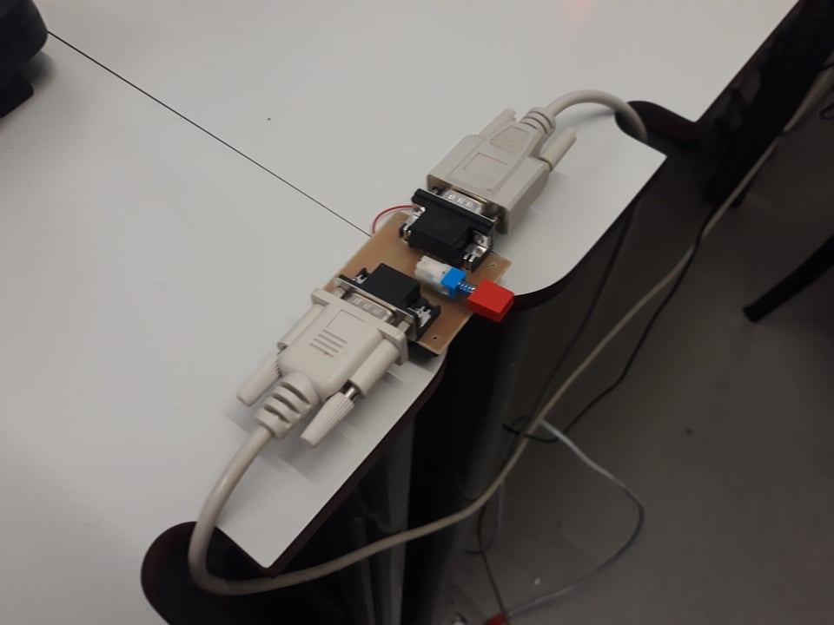

**Trabalho realizado por:**

Diogo Machado up201706832@fe.up.pt  
Eduardo Ribeiro up201705421@fe.up.pt  
José Guerra up201706421@fe.up.pt

**Unidade Curricular:** RCOM

**Regente:** Manuel Alberto Pereira Ricardo

**Ano Letivo:** 2019/2020

**Data de Entrega**: 28 de outubro de 2019

**Sumário**

Este relatório foi realizado no âmbito da unidade curricular redes de computadores (RCOM) do 3º ano do mestrado integrado em engenharia informática e de computação (MIEIC). O relatório incide sobre o primeiro trabalho laboratorial realizado cujo foco é a transferência de dados através de uma aplicação. A transferência de dados é feita através da implementação de um protocolo de comunicação entre duas máquinas. O trabalho prático foi concluído com sucesso sendo todos os objetivos definidos no início alcançados.

O relatório serve para detalhar a implementação do trabalho bem como explicar os conceitos teóricos que foram aplicados.

**Introdução**

O objetivo deste trabalho pode subdividir em dois objetivos concretos, o objetivo relativo a camada do protocolo de ligação de dados e o objetivo relativo a camada da aplicação. O principal objetivo do protocolo de Ligação de Dados é fornecer um serviço de comunicação de dados fiável entre dois sistemas ligados por um meio (canal) de transmissão – neste caso, um cabo série. O objetivo da aplicação é desenvolver um protocolo de aplicação muito simples para transferência de um ficheiro, usando o serviço fiável oferecido pelo protocolo de ligação de dados.

O objetivo do relatório é explicar ao leitor a parte teórica deste trabalho, bem como a nossa implementação do que foi proposto pelo guião, tendo a seguinte estrutura:

* Arquitetura - Visualização dos blocos funcionais e interfaces.
* Estrutura do código - Representação das APIs, principais estruturas de dados, principais funções e sua relação com a arquitetura.
* Casos de uso principais - Identificação dos mesmos bem com as sequências de chamada de funções.
* Protocolo de ligação lógica - Identificação dos principais aspetos funcionais bem como a descrição da estratégia de implementação destes aspetos com apresentação de extratos de código.
* Protocolo de aplicação - Identificação dos principais aspetos funcionais bem como a descrição da estratégia de implementação destes aspetos com apresentação de extratos de código.
* Validação - Descrição dos testes efetuados com apresentação quantificada dos resultados.
* Eficiência do protocolo de ligação de dados - Caracterização estatística da eficiência do protocolo, feita com recurso a medidas sobre o código desenvolvido.
* Conclusões - Síntese da informação apresentada nas secções anteriores e reflexão sobre os objetivos de aprendizagem alcançados.

**Arquitetura**

O trabalho está dividido em dois blocos: o writer (emissor) e o reader (leitor). Ambos os blocos chamam funções presentes na camada de aplicação e na camada de ligação de dados porém há uma clara distinção de quem está a utilizar as estas camadas, logo embora ambos utilizem o llopen() e llclose() (funções da aplicação de dados) a implementação destas funções garante que haja independência entre emissor e leitor.

**Estrutura de código**

O código encontra-se dividido em dois ficheiros principais (mains): o WritenonCanonical.c que corresponde ao writer; o noncanonical.c que corresponde ao reader. Ambos estes ficheiros chamam funções da aplicação e esta por sua vez chama funções da ligação de dados.

**writenoncanonical (writer)**

Funções principais da camada de ligação

* **llopen()** - envia trama de supervisão *SET* e recebe trama *UA*
* **llwrite()** - efetua *byte stuffing* das *I-frames* e envia-as para o recetor
* **llclose()** - envia trama de supervisão *DISC*, recebe trama *DISC* e envia trama *UA*

Funções principais da camada de aplicação

* **sendFile()** - abre o ficheiro, separa-o em pacotes, envia-os dentro de tramas para o recetor e fecha o ficheiro
* **openFile()** - efetua a chamada ao sistema que abre o ficheiro a enviar
* **closeFile()** - fecha o ficheiro após o seu envio
* **getFileSize()** - obtém o tamanho de um ficheiro aberto
* **buildControlPacket()** - constrói um pacote de controlo, para ser enviado numa *I-frame*
* **buildDataPacket()** - constrói um pacote de dados do ficheiro, para ser enviado numa *I-frame*

Estruturas de dados

**struct linkLayer** {  
 char port[20]; /* Dispositivo /dev/ttySx, x = 0, 1 */  
 int baudRate; /* Velocidade de transmissão */  
 unsigned int sequenceNumber; /* Número de sequência da trama: 0, 1 */  
 unsigned int timeout; /* Valor do temporizador: 1 s */  
 unsigned int numTransmissions; /* Número de tentativas em caso de falha */  
 unsigned char frame[MAX_SIZE_FRAME]; /* Trama */  
 unsigned int frameLength; /* Comprimento atual da trama */  
 };

**struct applicationLayer** {  
 int fileDescriptor; /*\** Descritor correspondente à porta série *\**/  
 int status; /*\** TRANSMITTER | RECEIVER *\**/  
 };

Variáveis globais

* **struct linkLayer ll;**
* **struct applicationLayer al;**
* **struct termios oldtio;**

Macros pertinentes:

* **TRANSMITTER**
* **MAX_PACK_SIZE**
* **MAX_DATA_SIZE**
* **CTRL_START**
* **CTRL_DATA**
* **CTRL_END**

**noncanonical (reader)**

Funções principais da camada de ligação

* **llopen()** - recebe trama de supervisão *SET* e envia trama *UA*
* **llread()** - recebe as *I-frames*, lê-as, e efetua *byte destuffing*
* **llclose()** - recebe trama de supervisão *DISC*, envia trama *DISC*, e recebe trama *UA*

Funções principais da camada de aplicação

* **receiveFile()** - recebe o ficheiro, recebe as tramas e guarda-os pacotes no novo ficheiro
* **openFile()** - efetua a chamada ao sistema que cria o ficheiro onde vai ser guardada a informação recebida
* **closeFile()** - fecha o novo ficheiro após recebê-lo na totalidade
* **getFileSize()** - obtém o tamanho de um ficheiro aberto
* **parseControlPacket()** - extrai a informação de um pacote de controlo de uma *I-frame*
* **parseDataPacket()** - extrai a informação de um pacote de dados do ficheiro de uma *I-frame*

Estruturas de dados (igual a **writenoncanonical (writer)**, acima)

**struct linkLayer** {  
 char port[20]; /* Dispositivo /dev/ttySx, x = 0, 1 */  
 int baudRate; /* Velocidade de transmissão */  
 unsigned int sequenceNumber; /* Número de sequência da trama: 0, 1 */  
 unsigned int timeout; /* Valor do temporizador: 1 s */  
 unsigned int numTransmissions; /* Número de tentativas em caso de falha */  
 unsigned char frame[MAX_SIZE_FRAME]; /* Trama */  
 unsigned int frameLength; /* Comprimento atual da trama */  
 };

**struct applicationLayer** {  
 int fileDescriptor; /*\** Descritor correspondente à porta série *\**/  
 int status; /*\** TRANSMITTER | RECEIVER *\**/  
 };

Variáveis globais

* **struct linkLayer ll;**
* **struct applicationLayer al;**
* **struct termios oldtio;**

Macros pertinentes

* **RECEIVER**
* **MAX_PACK_SIZE**
* **MAX_DATA_SIZE**
* **CTRL_START**
* **CTRL_DATA**
* **CTRL_END**

**Casos de Uso Principais**

**Interface**

A interface permite ao transmissor escolher o ficheiro a enviar.  
O utilizador, utilizando a consola, correrá o programa, dando um conjunto de argumentos. Do lado do emissor, deve ser inserida a porta de série a ser utilizada (ex. **/dev/ttyS0**) e o nome do ficheiro a ser enviado (ex. **pinguim.gif**). Do lado do recetor, apenas deve ser inserida a porta de série.

**Transmissão de Dados**

A transmissão de dados ocorre via porta de série, entre dois computadores, dando-se a seguinte sequência de eventos:

* O utilizador, do lado do transmissor, escolhe o ficheiro a ser enviado;
* É configurada a ligação entre os dois computadores;
* A ligação é estabelecida;
* O transmissor envia os dados, trama a trama;
* Simultaneamente, o recetor recebe os dados, trama a trama;
* À medida que recebe os dados, o recetor guarda-os num ficheiro com o mesmo nome do ficheiro enviado pelo emissor;
* A ligação é terminada.

Protocolos utilizados

Protocolo de ligação de dados

No protocolo de ligação lógica, tal como é pedido no guião do trabalho, foram implementadas as funções llopen, llwrite, llread e llclose. São as principais funções deste protocolo, e servem de interface para o protocolo de aplicação usar as funcionalidades do data link. Estas funções, respetivamente, fazem: o estabelecimento da ligação entre o emissor e o recetor; o envio de uma trama de informação, até este ter sucesso; a receção de uma trama de informação, até este ter sucesso; e a finalização da ligação entre o emissor e o recetor. As leituras de qualquer trama são feitas através de uma máquina de estados, que vai recebendo byte a byte a mensagem e executando mudanças de estado, de modo a que apenas se chega ao estado final se a trama recebida tiver um formato válido.

LLOPEN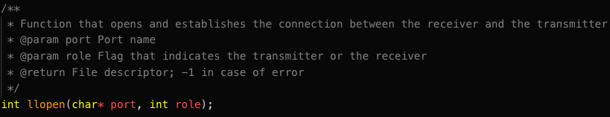

Esta função começa por preencher os campos da estrutura *LinkLayer* com os valores corretos, abrir a ligação à porta de série e criar o descritor de ficheiro, e por instalar o alarm handler de modo a poder dar os timeouts. De seguida, tendo em conta o valor do parâmetro role, chama uma das duas funções auxiliares, llOpenTransmitter e llOpenReceiver.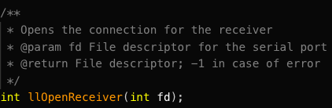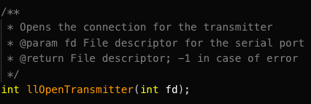

Estas funções desempenham o resto das funcionalidades que o emissor e recetor deveriam ter no llopen. O emissor envia um trama de supervisão SET e fica a espera de ler um trama UA, ocorrendo o timeout e/ou a saída do programa se o número máximo de retransmissões for ultrapassado. O recetor lê um trama SET, e depois de o receber envia um trama UA. O envio de tramas é feito com a função sendFrame, e receção com readSupervisionFrame. As tramas são geradas através da função createSupervisionFrame. A receção das tramas é feita byte a byte, e o valor de cada um é processado através de uma máquina de estados, através da função changeState. O envio é feito trama a trama.

LLWRITE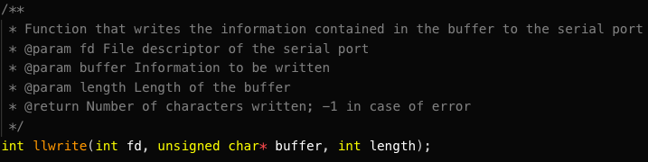

Esta função é apenas chamada pelo emissor, de modo a enviar tramas de informação ao recetor, e é composta por várias fases:

* + - * + Criação da trama de informação, utilizando os dados da aplicação passados como argumento (**createInformationFrame**);
        + Introdução de *byte stuffing* na trama gerada (**byteStuffing**);
        + Envio da trama, com o número de sequência correto (S_0 ou S_1) (**sendFrame**);
        + Leitura da resposta (RR ou REJ), com possibilidade de timeout (**readSupervisionFrame**);
        + Saída da função, se foi recebido um RR, ou reenvio da trama, se for recebido um REJ, as vezes que forem necessárias até receber uma confirmação positiva.

O timeout das tramas I, SET e DISC é feito da seguinte maneira. finish e resendFrame são flags modificadas pelo alarm handler, quando ocorre um timeout, que indicam se o programa deve acabar ou se a trama deve ser reenviada, respetivamente.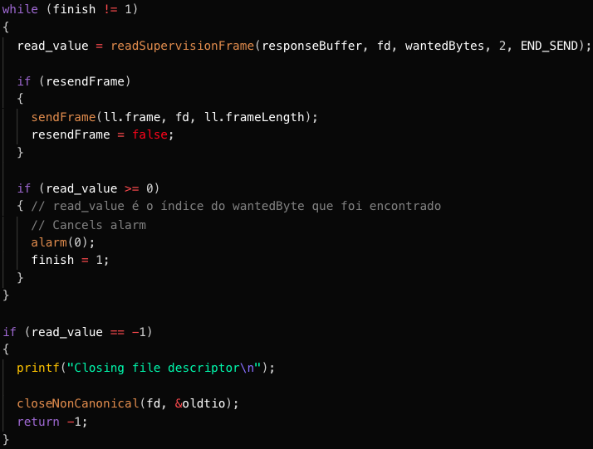

LLREAD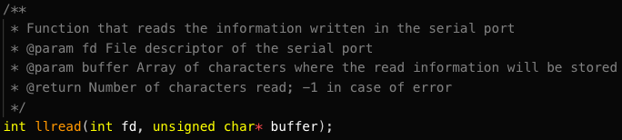

Esta função é apenas chamada pelo recetor, de modo a receber tramas de informação provenientes do emissor, e é composta por várias fases:

* + - * + Leitura da trama de informação enviada pelo emissor (**readInformationFrame**);
        + Utilização de *byte destuffing* na trama recebida (**byteDestuffing**);
        + Verificação do BCC2 (**createBCC2**, e comparação com o BCC2 recebido na trama);
        + Determinação da resposta que deve ser dada ao emissor, tendo em conta o resultado dos passos anteriores;
        + Criação e envio da trama de supervisão correta ao emissor (RR ou REJ, com o número de sequência de trama correto) (**createSupervisionFrame** e **sendFrame**);
        + Saída da função, se tudo funcionou corretamente e o buffer passado como argumento foi preenchido, ou tentativa de nova leitura de uma trama de informação, se algum erro ocorreu.

LLCLOSE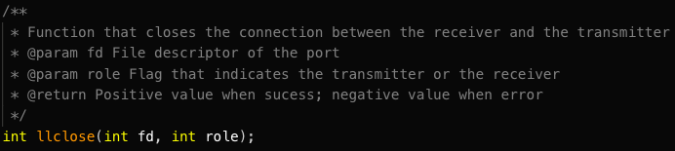

Tal como o llopen, esta função recebe um parâmetro role, que indica se é o emissor ou recetor a chamar a função.

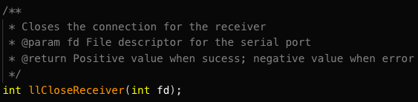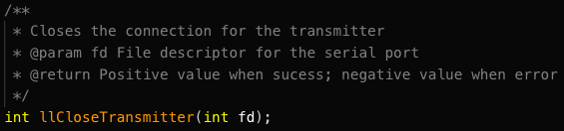

O emissor envia um DISC, recebe um DISC do recetor e envia um UA, fechando a ligação através da porta de série. O recetor recebe o DISC do emissor, envia um DISC, e recebe um UA, fechando também a ligação posteriormente se não houver erros. Foi implementada a possibilidade de ocorrência de timeouts nas transmissões corretas.

FUNÇÕES AUXILIARES

Para além das funções descritas acima, várias outras funções auxiliares foram implementadas, que podem ser observadas melhor nos anexos. Como já foi dito, as funções readSupervisionFrame e readInformationFrame fazem a leitura da trama utilizando uma máquina de estados, que pode ser melhor observada nos anexos, nos ficheiros statemachine.c e statemachine.h.

Protocolo de aplicação

O protocolo da aplicação tem como funções principais as funções sendFile e receiveFile, que são chamadas nas funções main do emissor e do recetor, respetivamente. Estas funções fazem todas as tarefas que cada máquina deve executar.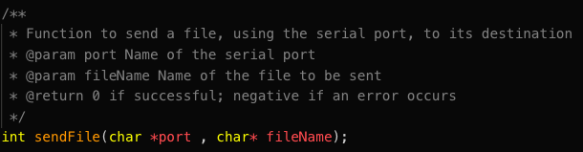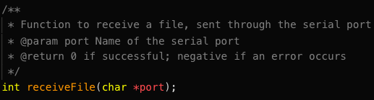

SENDFILE

São a seguir listadas as principais funcionalidades da função sendFile:

* + - * + Abertura do ficheiro a ser enviado;
        + Estabelecimento da ligação com o recetor, utilizando a função **llopen**;
        + Envio do pacote de controlo START, usando **llwrite** (contém o nome e tamanho do ficheiro a enviar);
        + Fragmentação do ficheiro em pequenos pacotes, cujo tamanho é dependente do tamanho máximo especificado para os pacotes de dados, e envio de cada pacote, por ordem, ao recetor (monitorizando a ordem como o número de sequência), utilizando **llwrite**;
        + Envio do pacote de controlo END, usando **llwrite**;
        + Finalização da ligação com o recetor, usando **llclose**.

RECEIVEFILE

São a seguir listadas as principais funcionalidades da função receiveFile:

* + - * + Estabelecimento da ligação com o emissor, utilizando a função **llopen**;
        + Receção do pacote de controlo START, usando **llread** (contém o nome e tamanho do ficheiro a enviar);
        + Abertura de um novo ficheiro com o nome idêntico ao que foi passado no pacote de controlo START;
        + Receção, pacote a pacote, com **llread**, dos fragmentos de ficheiro enviados sequencialmente pelo emissor (sendo que a ordem é confirmada através do número de sequência). Cada fragmento é escrito no ficheiro aberto, de modo a juntar os fragmentos recebidos para recriar o ficheiro;
        + Fragmentação do ficheiro em pequenos pacotes, cujo tamanho é dependente do tamanho máximo especificado para os pacotes de dados, e envio de cada pacote, por ordem, ao recetor (monitorizando a ordem como o número de sequência), utilizando **llwrite**;
        + Receção do pacote de controlo END, usando **llread**;
        + Comparação do tamanho do ficheiro recriado com o tamanho de ficheiro passado nos pacotes de controlo;
        + Comparação das informações passadas nos pacotes de controlo START e END, para detetar quaisquer possíveis erros no envio por parte do emissor;
        + Finalização da ligação com o emissor, usando **llclose**.

FUNÇÕES AUXILIARES

Para além das funções descritas acima, foram feitas algumas funções auxiliares, mais precisamente para a construção dos pacotes de controlo e de dados (buildDataPacket e buildControlPacket), e para o parse destes pacotes, de modo a retirar as informações dos mesmos (parseControlPacket e parseDataPacket). Foram também feitas funções auxiliares de manipulação de ficheiros (getFileSize, openFile e closeFile).

Informações Gerais

Para todas as funções descritas, quer na camada de ligação de dados, quer na camada da aplicação, é verificado o valor de retorno, ocorrendo o tratamento de possíveis erros.

**Validação**

**Testes efetuados**

De forma a verificar o comportamento do programa, os seguintes testes foram efetuados:

* Envio de vários ficheiros, com diferentes tamanhos
* Interrupção da ligação por cabo entre as portas de série
* Geração de ruído na ligação entre as portas de série
* Envio de ficheiros com diferentes taxas de simulação de erros
* Envio de ficheiros com diferentes valores de *baudrate* (capacidade de ligação)
* Envio de ficheiros com diferentes tamanhos para as *I-frames*
* Envio de ficheiros com a simulação de diferentes tempos de propagação de *I-frames*

**Resultados obtidos**

Todos os testes que foram efetuados foram concluídos com sucesso, verificando-se o comportamento que era esperado.

**Eficiência do protocolo de ligação de dados**

De modo a avaliar a eficiência do programa, foram efetuados os testes em seguida explicitados.

Cada valor obtido vem da média de 6 ensaios para as condições em questão, sendo eliminados os dois valores mais extremos (o menor e o maior), obtendo-se assim uma média de 4 valores, para minimizar o efeito de anomalias estatísticas.

Os testes foram executados com um ficheiro de imagem com 130KB, de modo a que o grande número de tramas tornasse o efeito das variações testadas homogéneo em todos os ensaios.

Excetuando o teste à variação desse mesmo valor, o tamanho máximo de pacote de informação utilizado foi de 1024B.

As tabelas que contém os valores com os quais os gráficos foram gerados encontram-se no fim do relatório, nos anexos.

**Variação do FER**

Com o gráfico do valor de S em função da percentagem de erros simulados, podemos concluir que o FER tem um impacto significativo na eficiência do programa. Isto deve-se, primariamente, ao facto de que, quando é gerado um erro no *BCC1*, irá ocorrer um *timeout*, que resultará na ausência de resposta por parte do recetor, por um número previamente definido de segundos (no nosso caso, **3 segundos**), o que afeta negativamente o tempo de execução. Já os erros no *BCC2* não têm um impacto tão grande, pois apenas causam o reenvio da trama, que é imediato.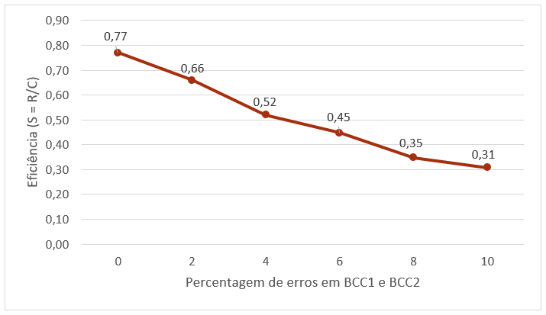

**Variação do *baudrate* (C – capacidade de ligação)**

Com este gráfico, podemos concluir que, com o aumento da capacidade de ligação, diminui a eficiência.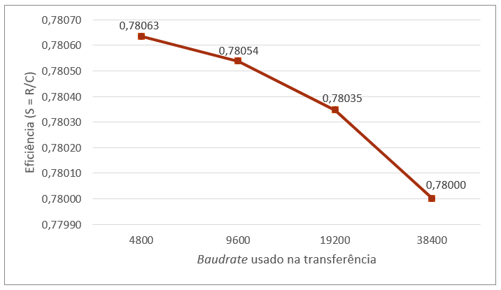

**Variação do tamanho das *I-frames***

Com o gráfico correspondente à variação de S, com base no tamanho das *I-frames*, mostra-nos que, quanto maior o tamanho de cada pacote de dados, mais eficiente será o programa. Isto verifica-se porque cada envio contém mais informação, o que reduz o número de tramas a enviar. Isto também leva a que o *timeout* ocorra menos vezes.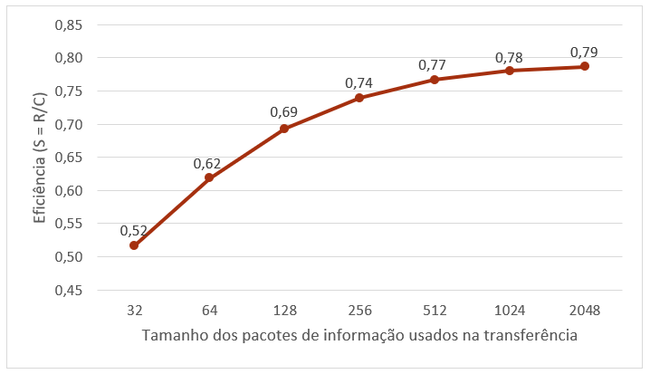

**Variação do tempo de propagação (T_prop)**

Como seria de esperar, com a variação do tempo de propagação de cada trama de informação, menos eficiente seria o programa. Isto deve-se naturalmente ao facto de a aplicação passar mais tempo sem enviar tramas uma vez que é simulado que o envio/receção de uma trama demora mais.

**[gráfico]**

Falando agora de um ponto de vista mais teórico sobre o protocolo *Stop & Wait*, após a transmissão de uma trama de informação, o emissor espera por uma confirmação positiva por parte do recetor, denominada por *acknowledgment,* ACK. Quando o recetor recebe a trama, caso esta não tenha erros, confirma então com ACK; caso contrário, é enviado um NACK (*negative acknowledgment*). Do lado do emissor, ao receber um ACK, este irá enviar a trama seguinte (se existir), mas se receber um NACK irá reenviar a mesma trama. De modo a prevenir o mau funcionamento do programa caso a trama I ou as respostas ACK ou NACK não sejam recebidas, o programa deve implementar um mecanismo de timeout, fazendo com que a trama I seja reenviada.

De modo ao recetor conseguir identificar se uma trama é nova ou se é duplicada, e também para o emissor saber qual a trama enviada a que um ACK se refere, tanto as tramas I como os ACKs devem ser numerados, com um 0 ou 1, sendo que estes valores são utilizados alternadamente (ACK(i) significa que o recetor está à espera de uma trama I(i)).

Na nossa aplicação foi então utilizado um protocolo *Stop & Wait* para o controlo de erros. As tramas I são identificadas com um 0 ou 1, sendo que a resposta do recetor pode ou ser RR (equivalente a ACK) ou REJ (equivalente a NACK). Estes últimos dois encontram-se devidamente identificadas com o seu número, 0 ou 1, dependendo do número da trama de informação recebida.

Trama enviada pelo emissor, e a resposta equivalente dada pelo recetor:

Ns = 0 ==> Sem erros: RR (Nr = 1); Com erros: REJ (Nr = 0)

Ns = 1 ==> Sem erros: RR (Nr = 0); Com erros: REJ (Nr = 1)

**Conclusão**

**Síntese**

Este projeto consiste no desenvolvimento de um serviço fiável de comunicação entre dois computadores ligados por porta de série, implementando o **protocolo de ligação de dados**.

**Reflexão**

Este trabalho permitiu-nos compreender o protocolo de ligação de dados, incidindo sobre a estrutura das tramas e o processo de encapsulamento, envio e receção da informação.

Adicionalmente, é destacada a importância da **independência entre camadas**, sendo que cada camada do programa respeita esse conceito. A camada da ligação de dados não recorre, de todo, a qualquer processamento desenvolvido na camada da aplicação. Já a camada da aplicação não conhece quaisquer detalhes da implementação da camada da ligação de dados, conhecendo apenas como utilizar as suas funcionalidades.

**Nota sobre o número de páginas utilizadas**

Embora tenhamos conhecimento que o limite pedido do número de páginas seja 8, ao adicionar algumas imagens e gráficos e ao espaçar certas partes do texto, o relatório acabou por ficar com um número de páginas ligeiramente acima do pedido, mas somos da opinião que desta maneira, a legibilidade e estruturação das várias partes do relatório ficam melhor. Pedimos a compreensão do professor relativamente a este tópico.

**Anexo - Código Fonte**

alarm.c: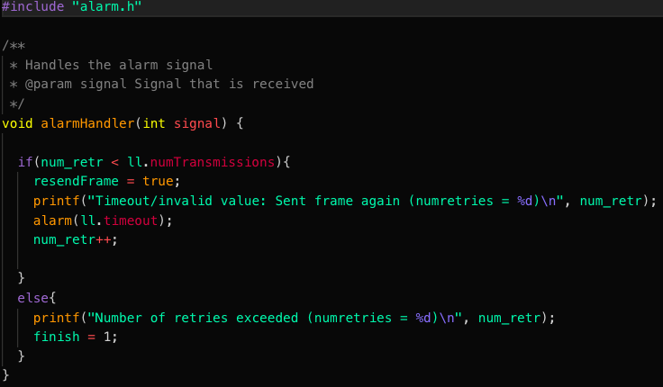

alarm.h: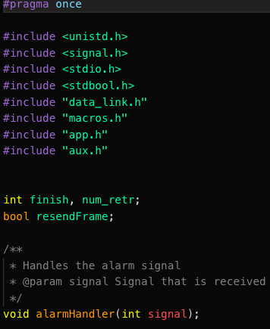

app.c: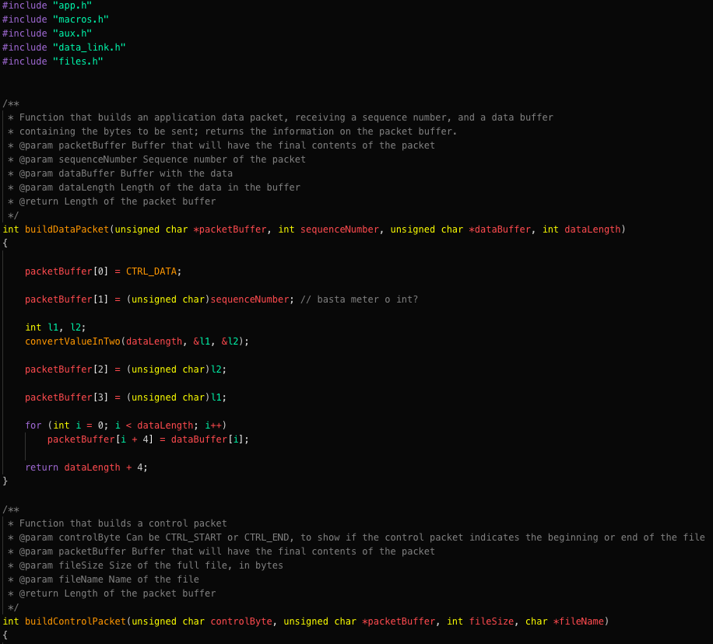

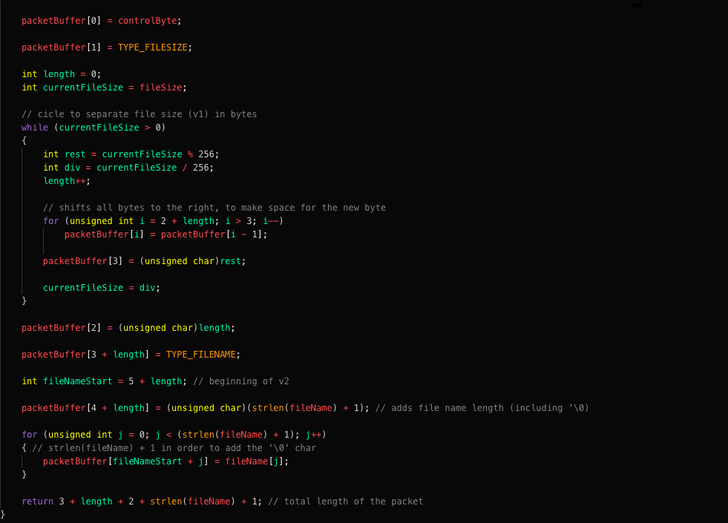

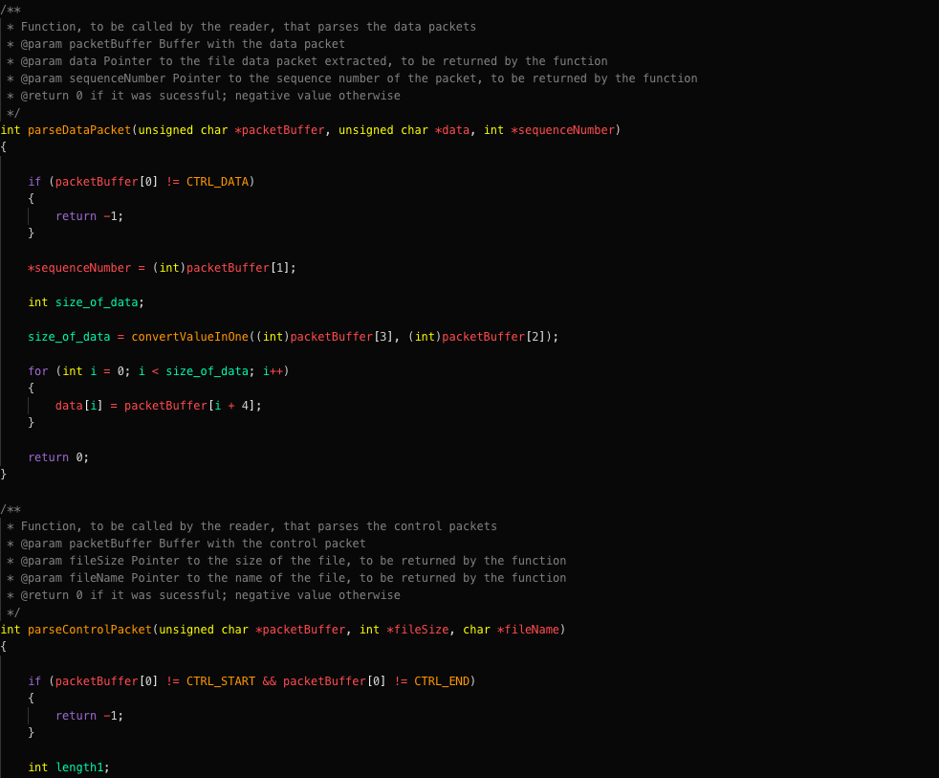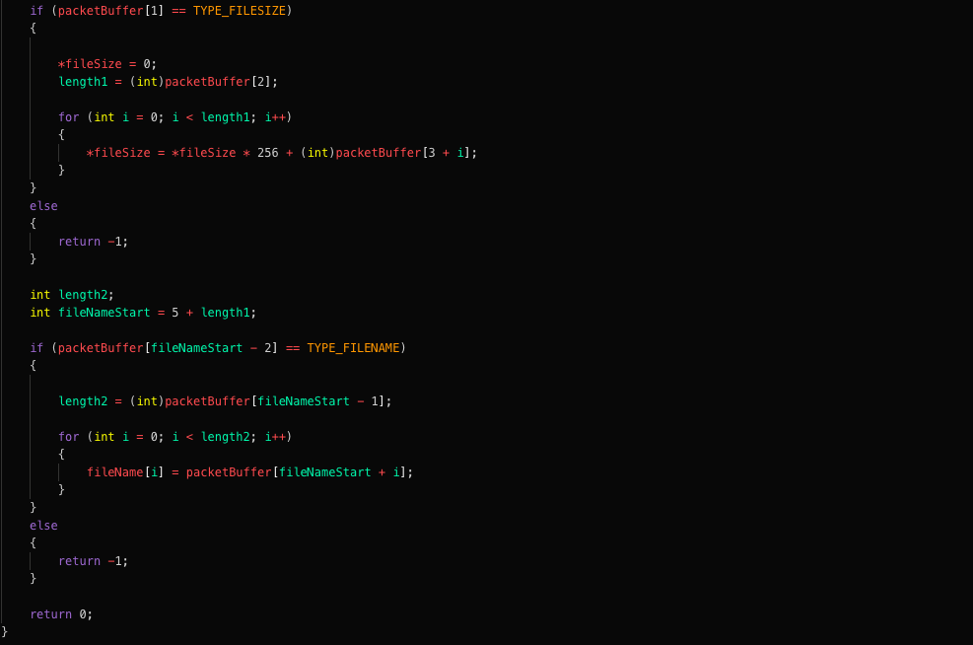

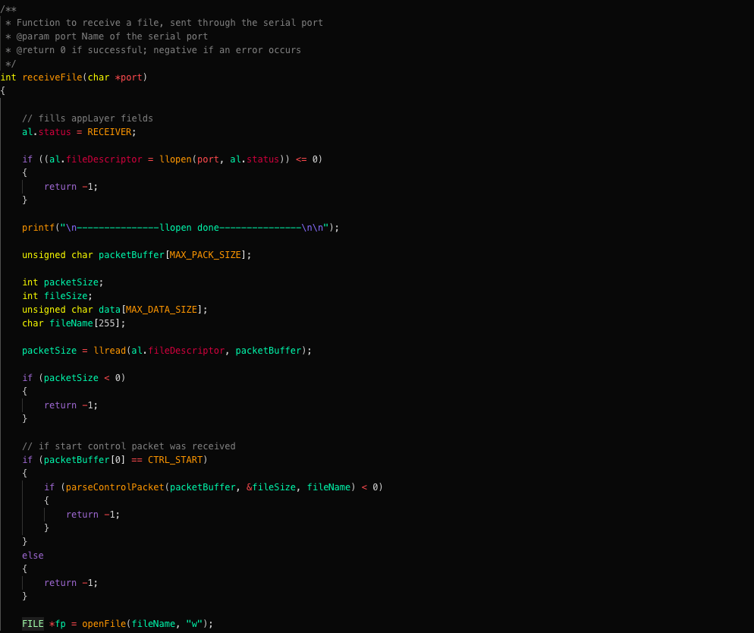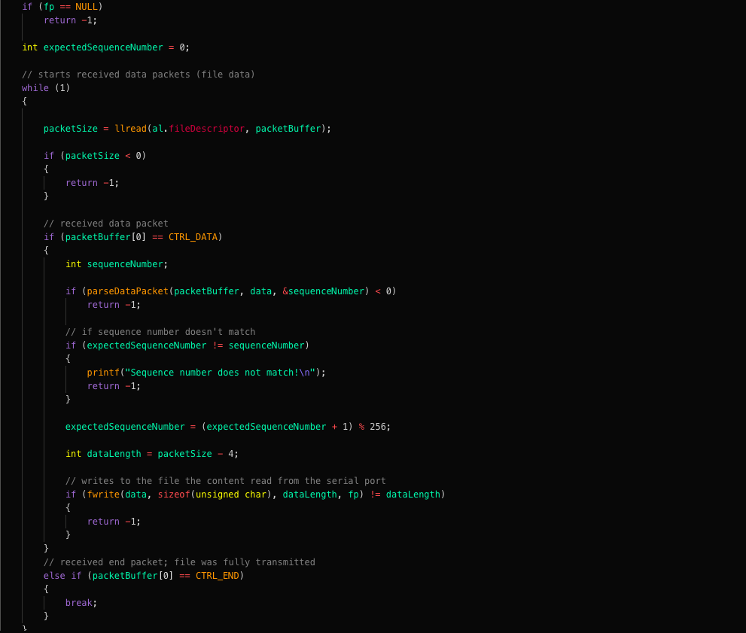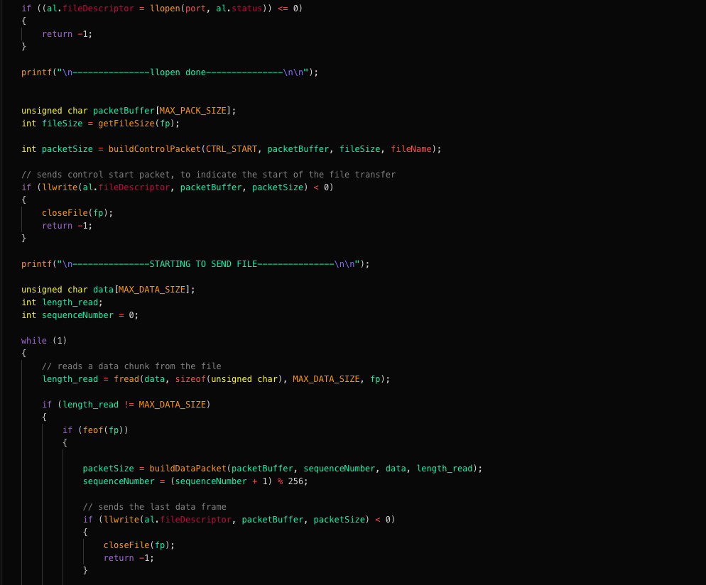

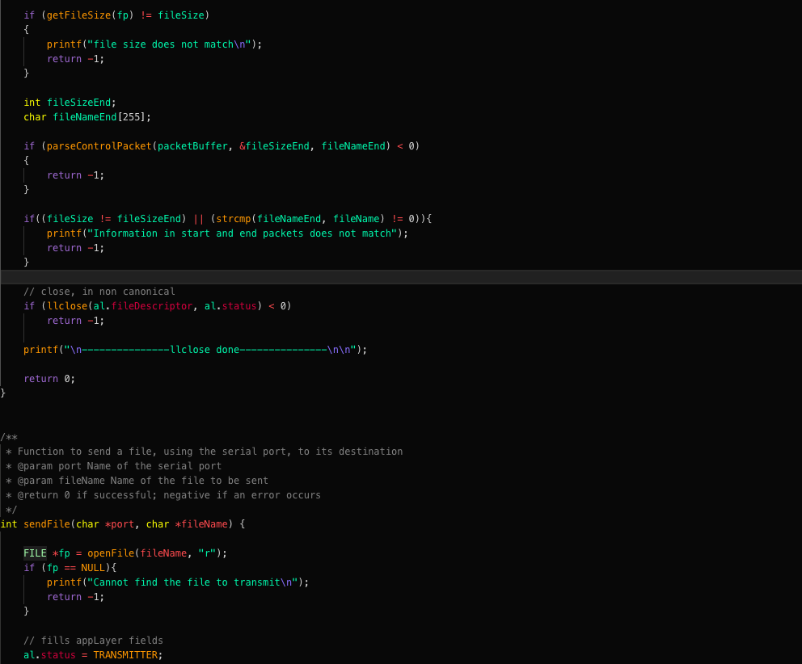

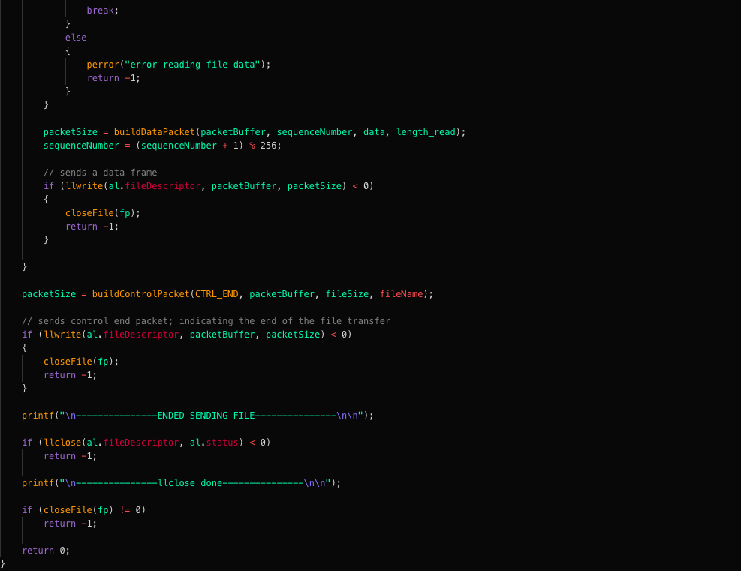

app.h: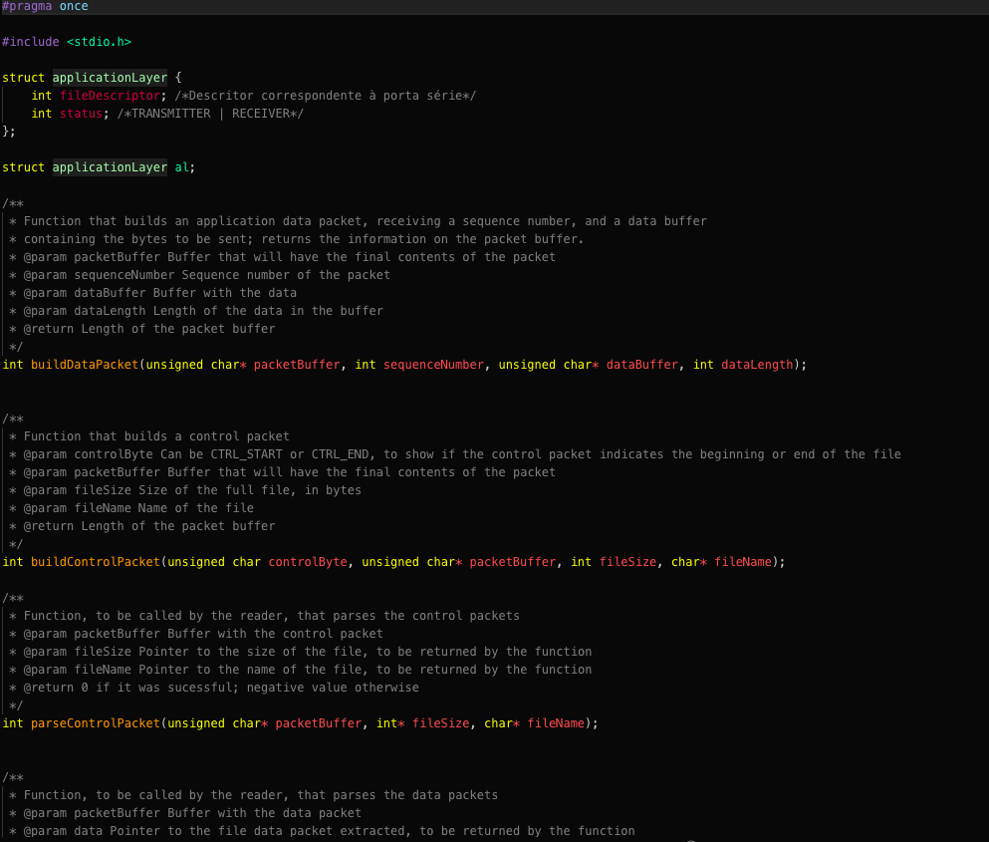

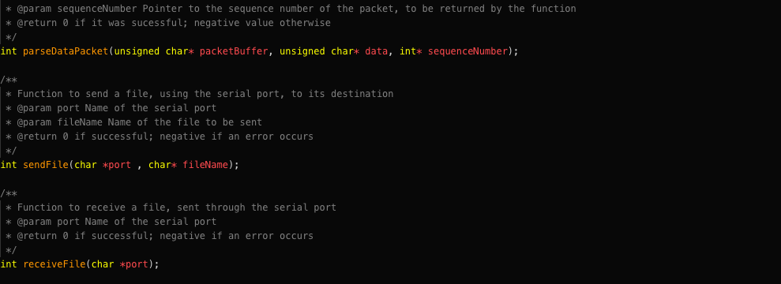

aux.c:

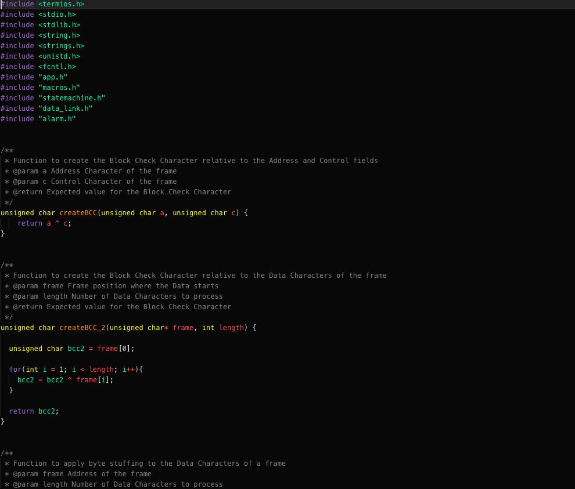

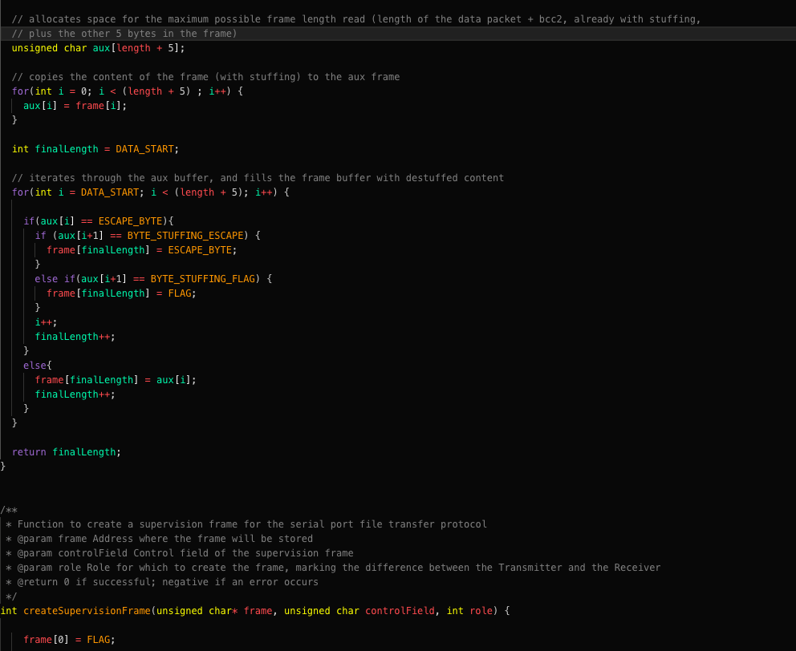

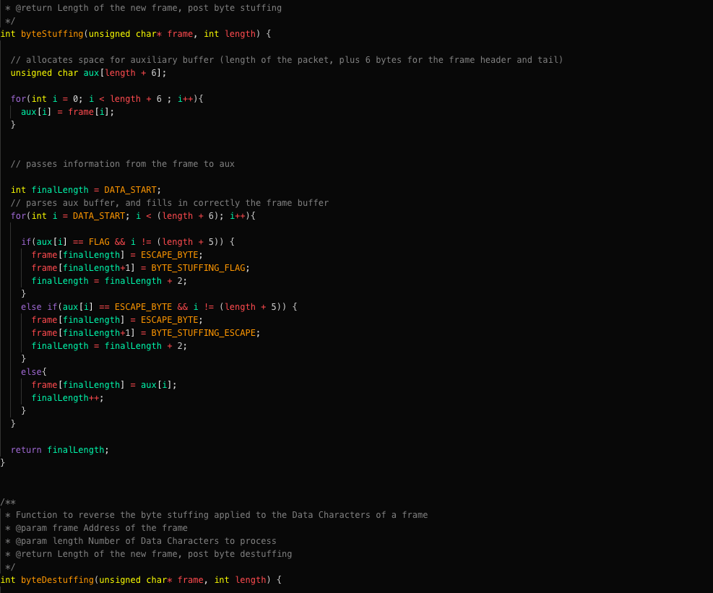

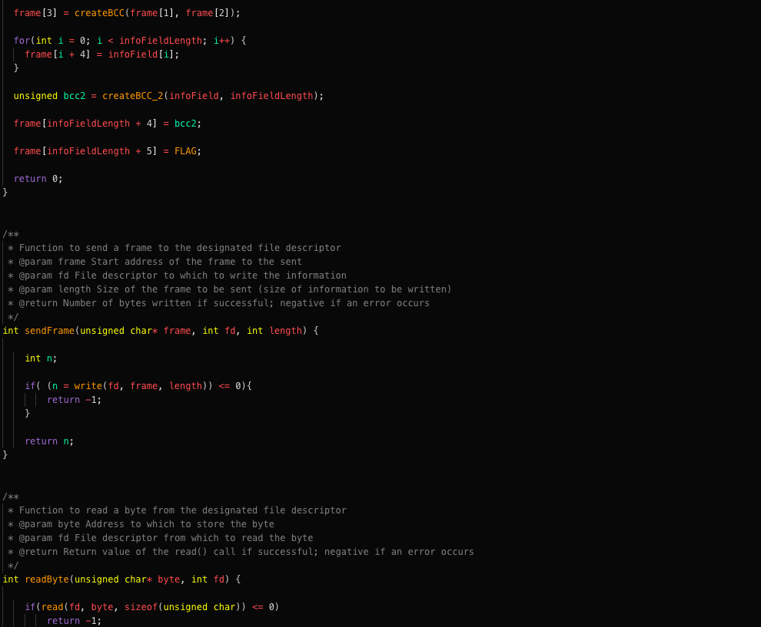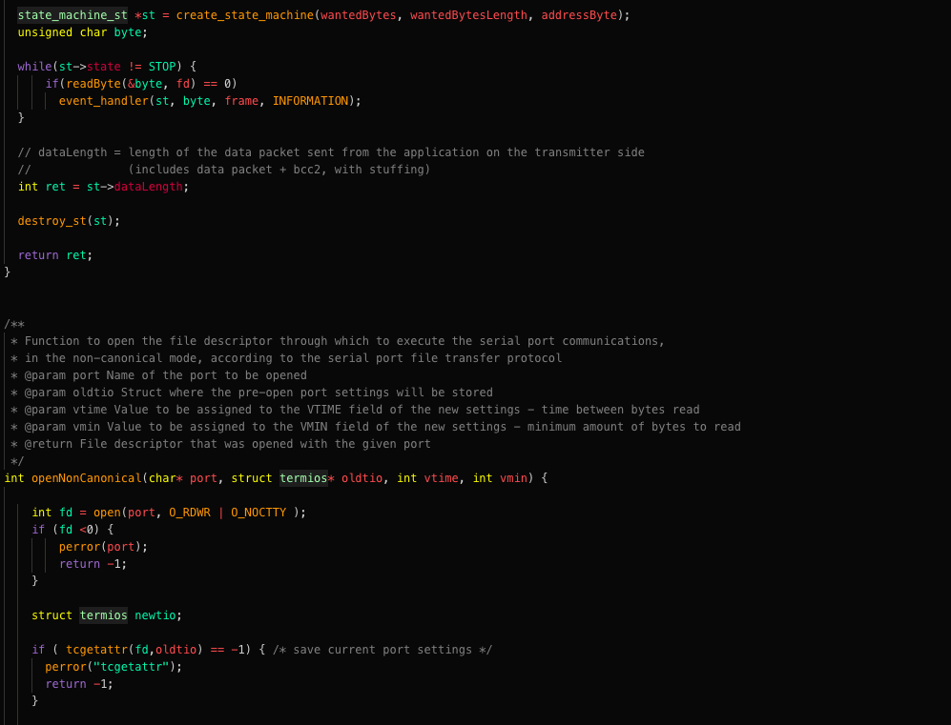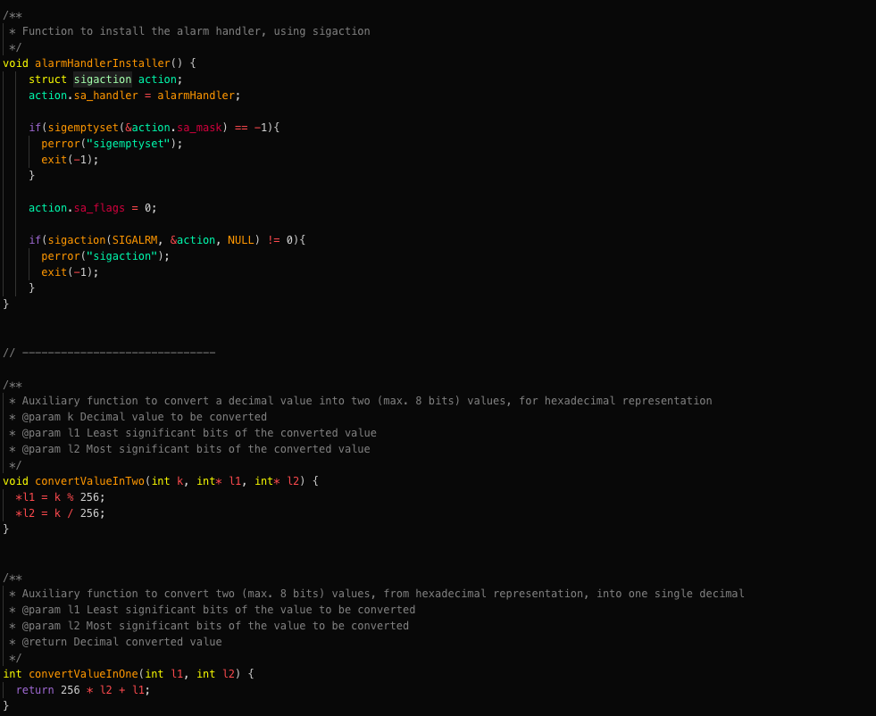

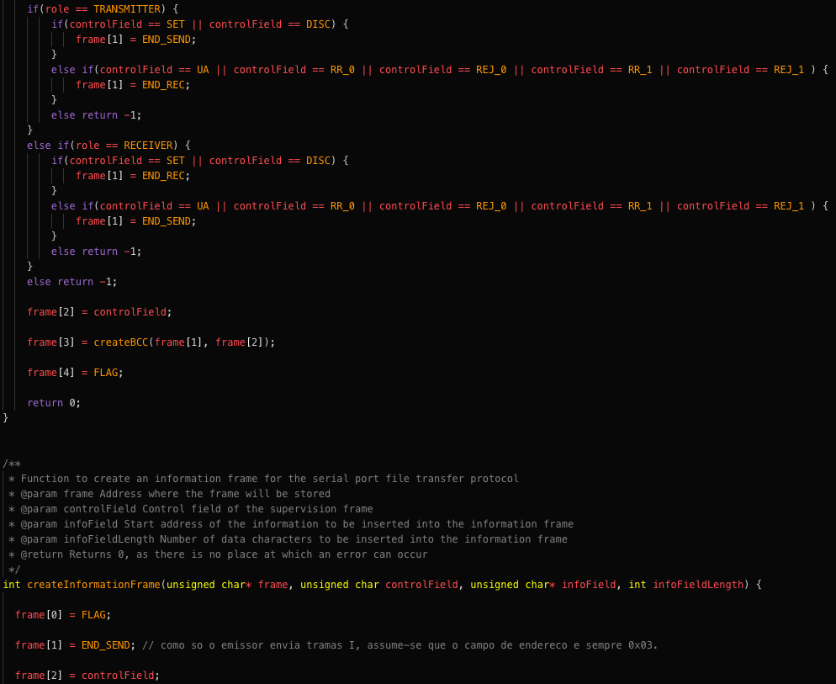

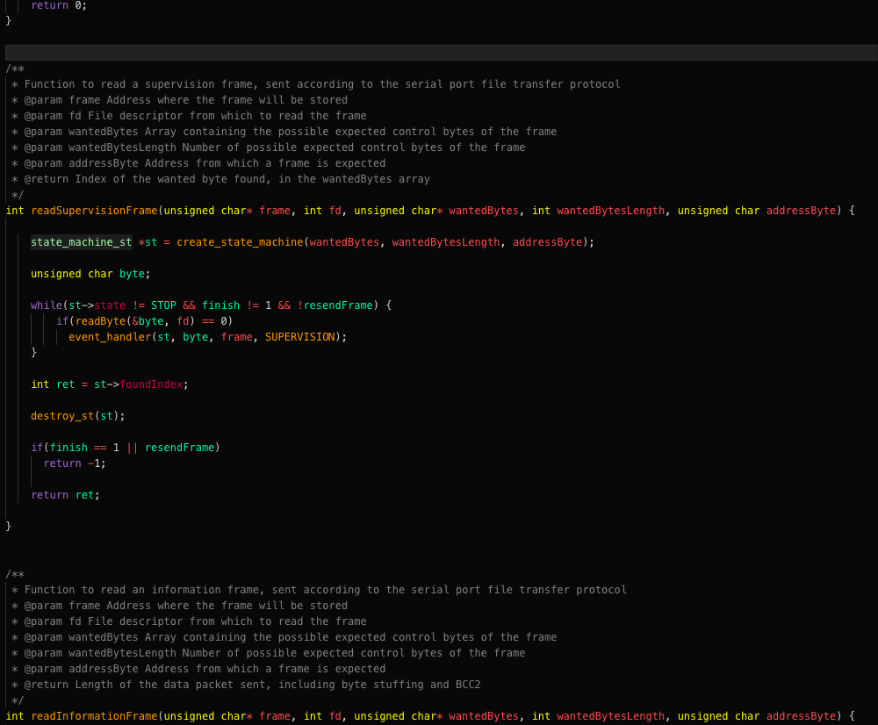 aux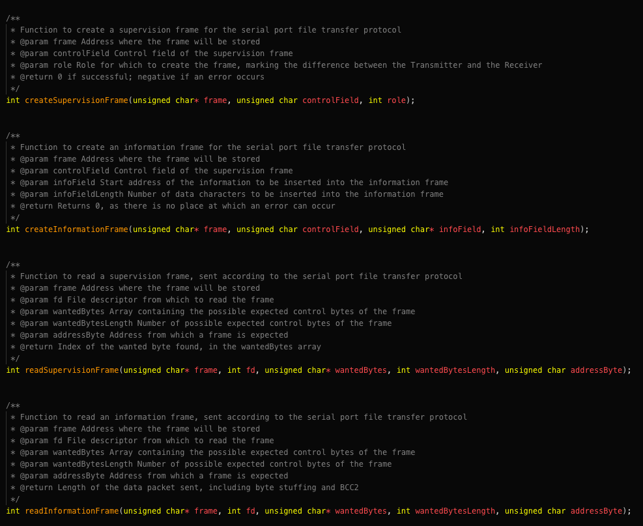.h:

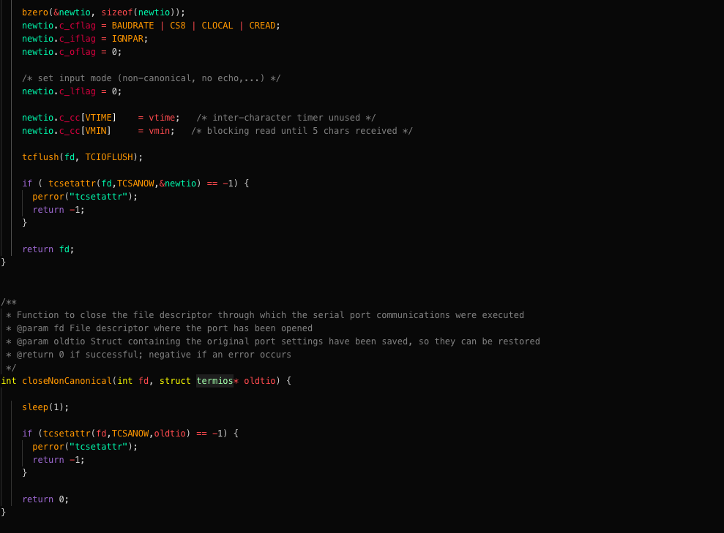

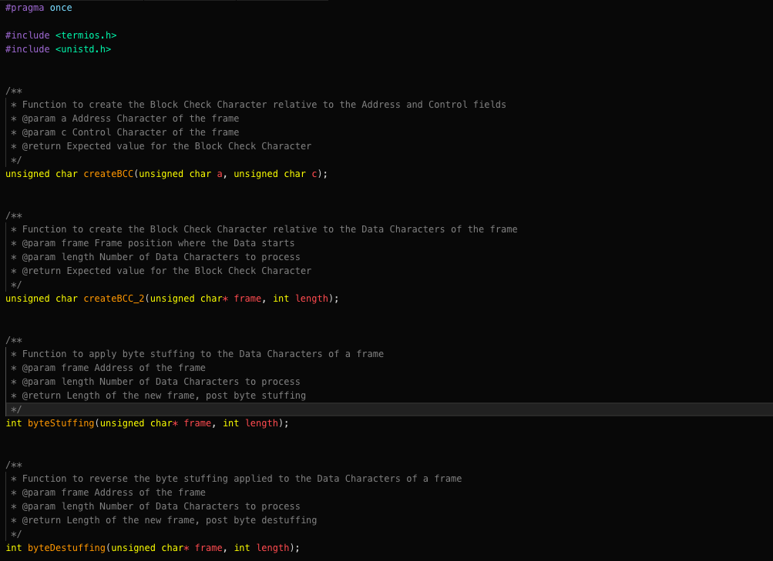

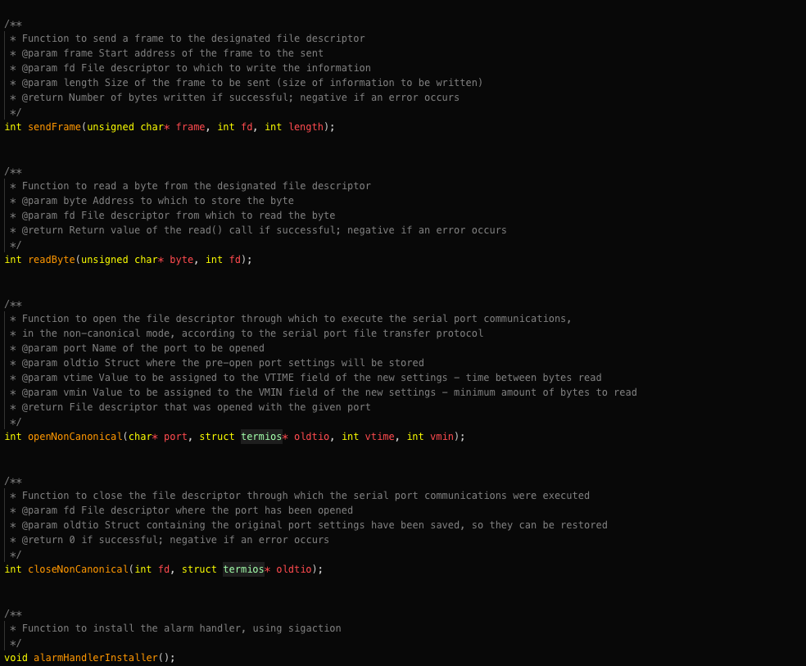

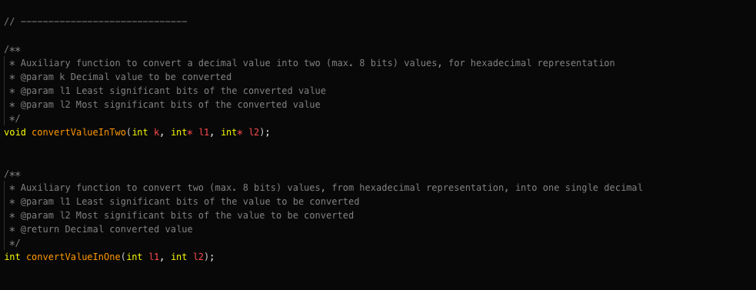

data_link.c: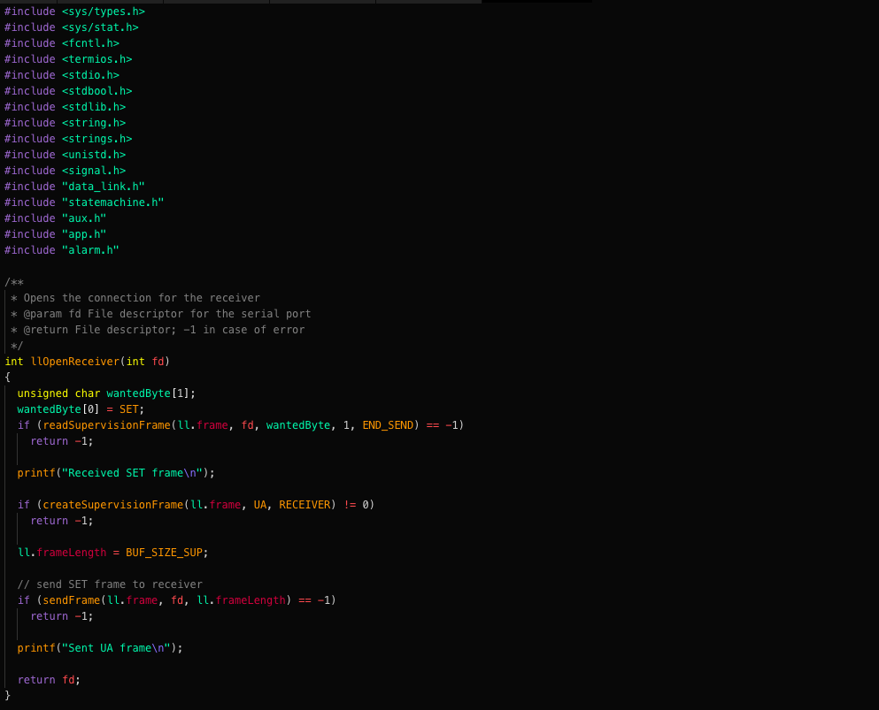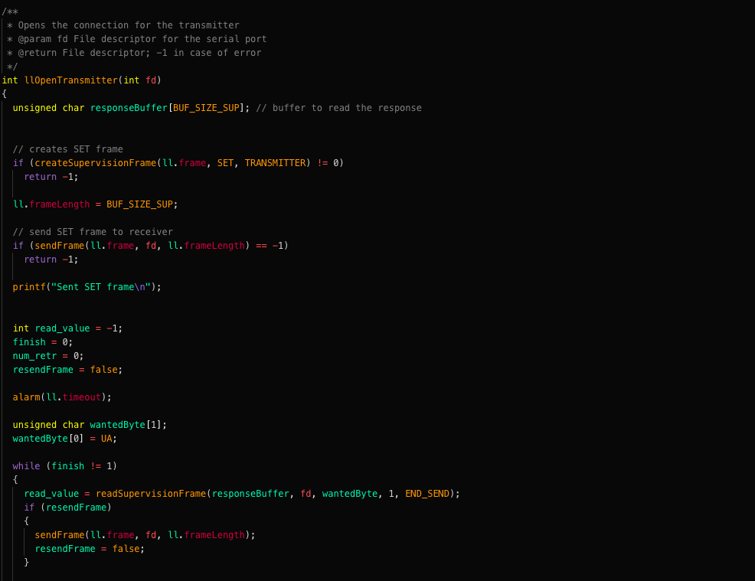

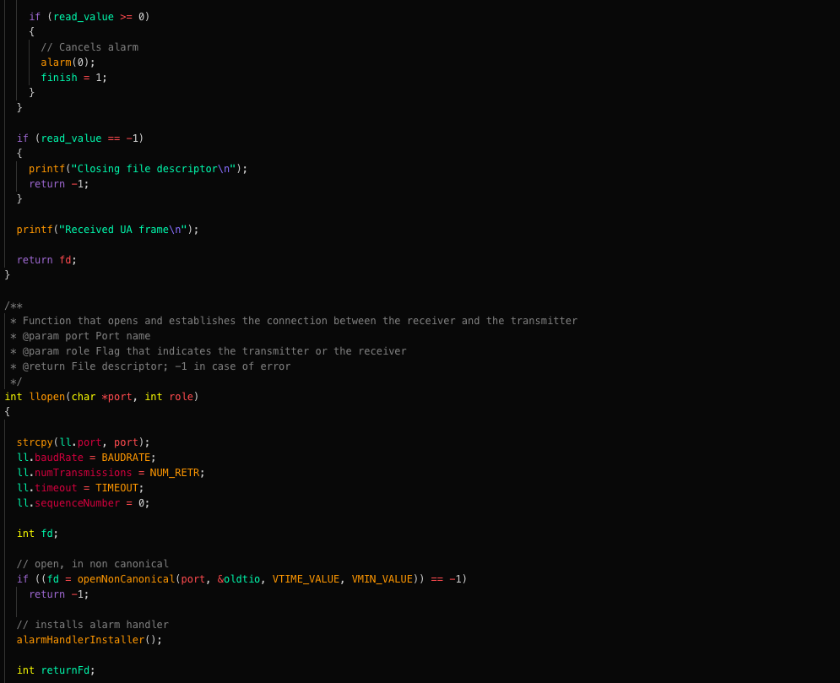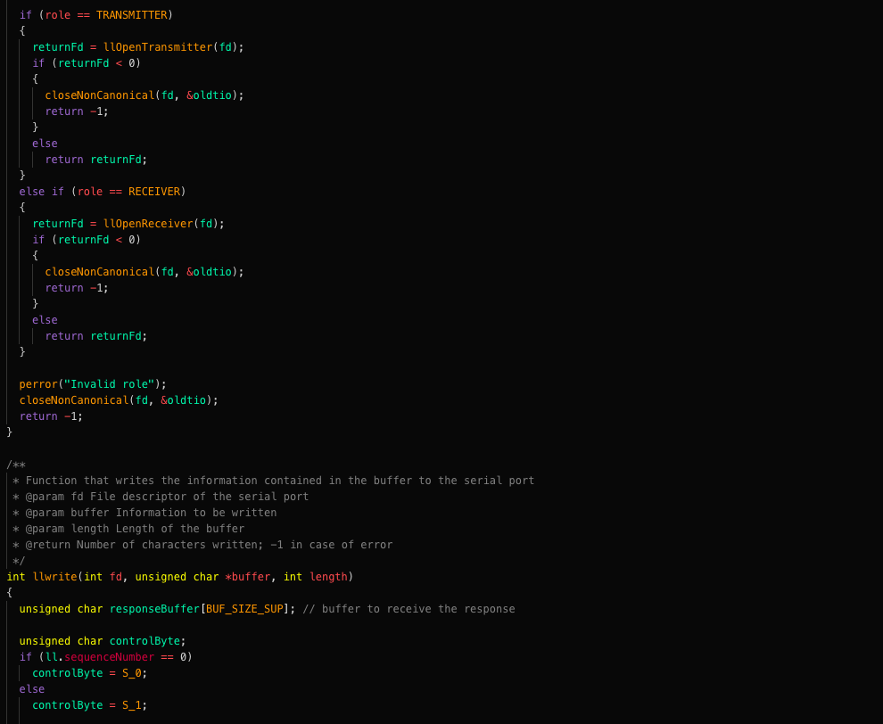

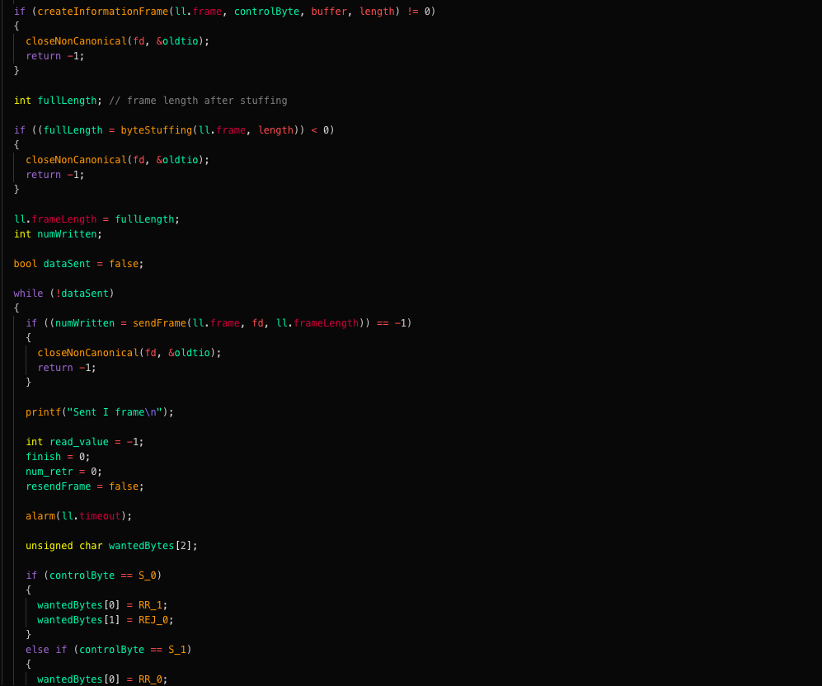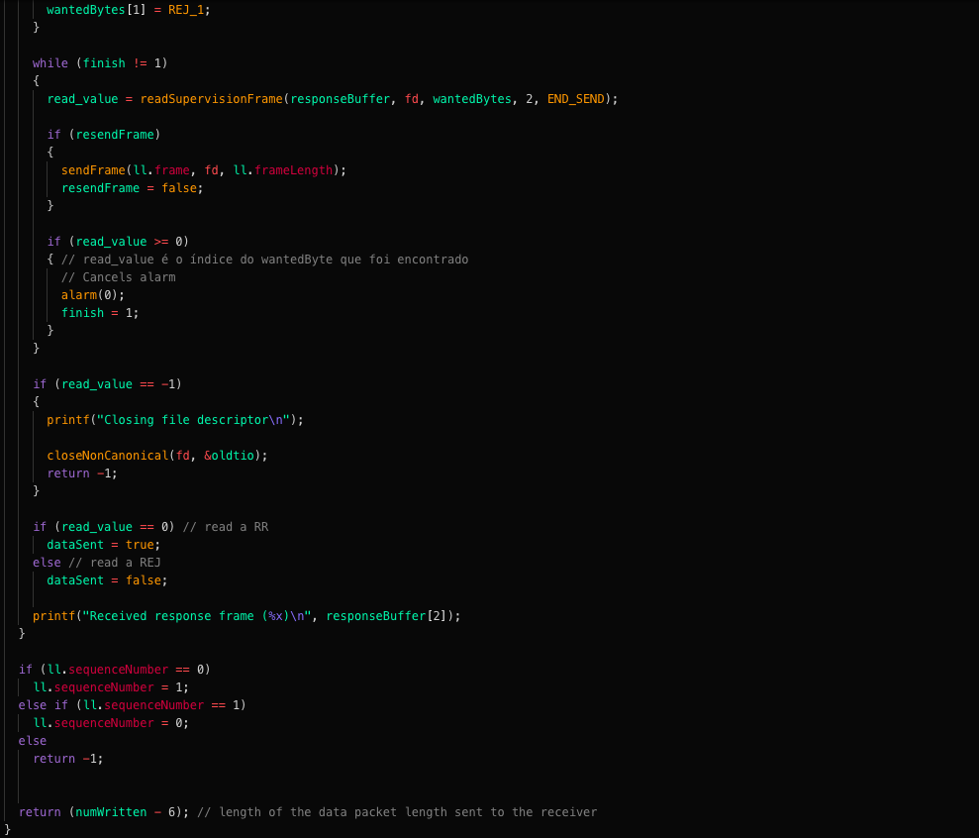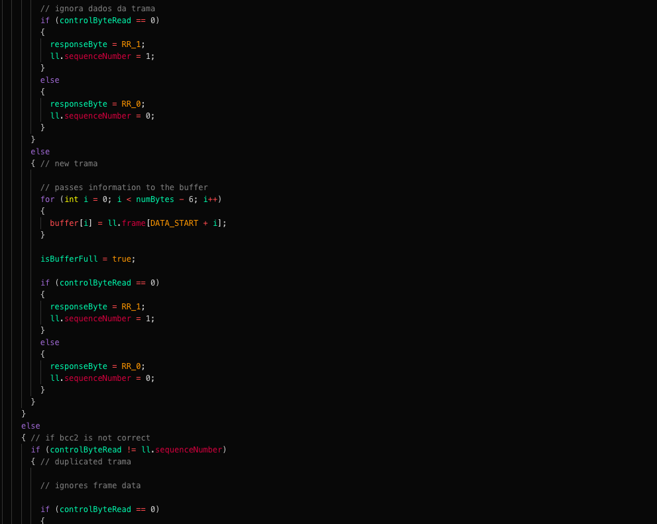

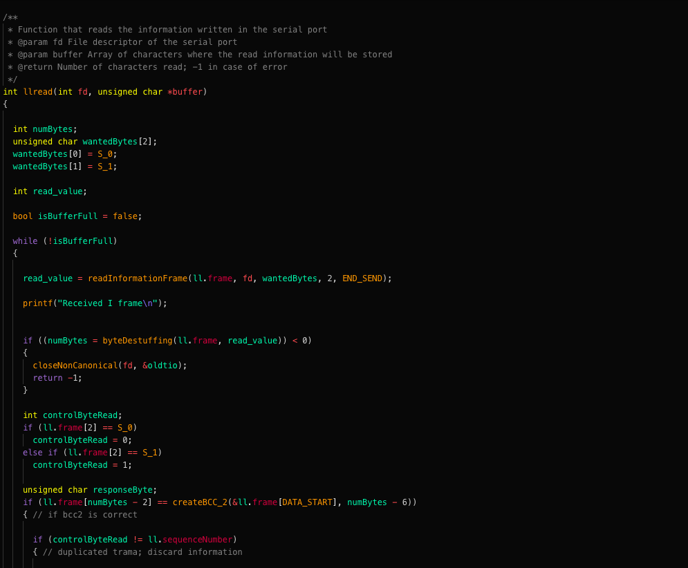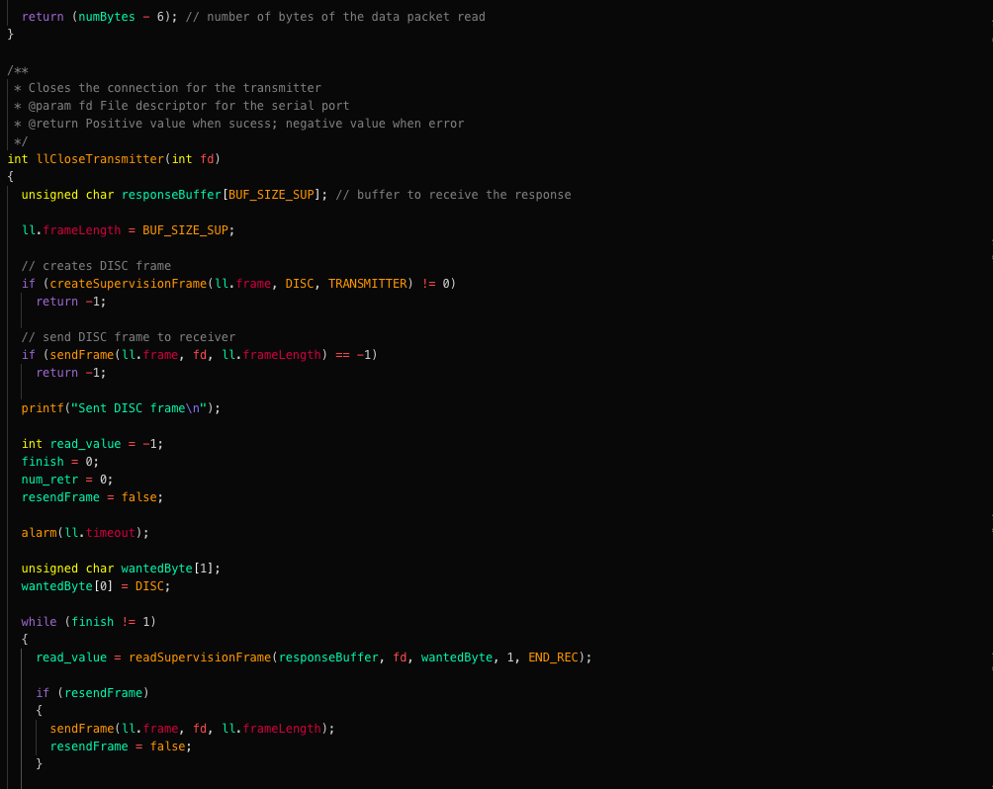

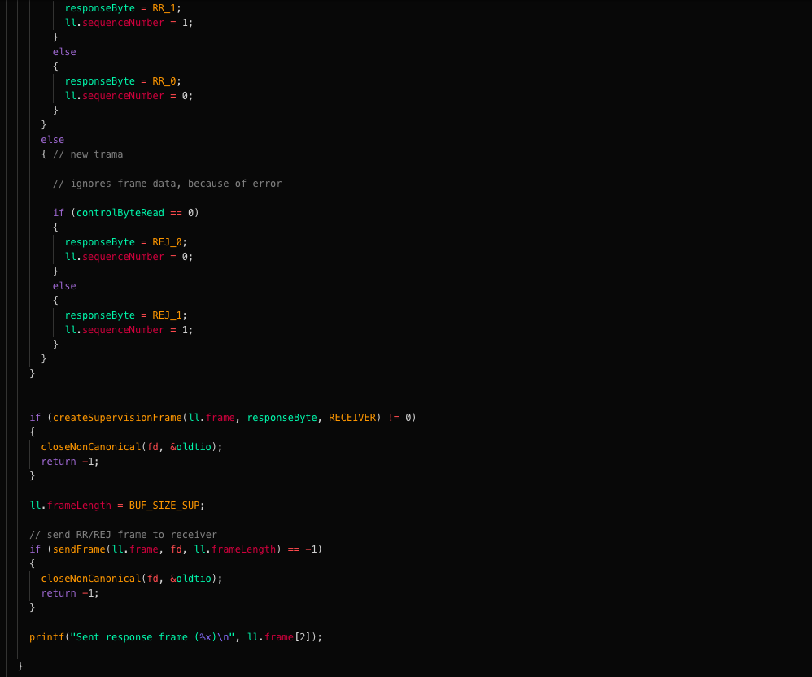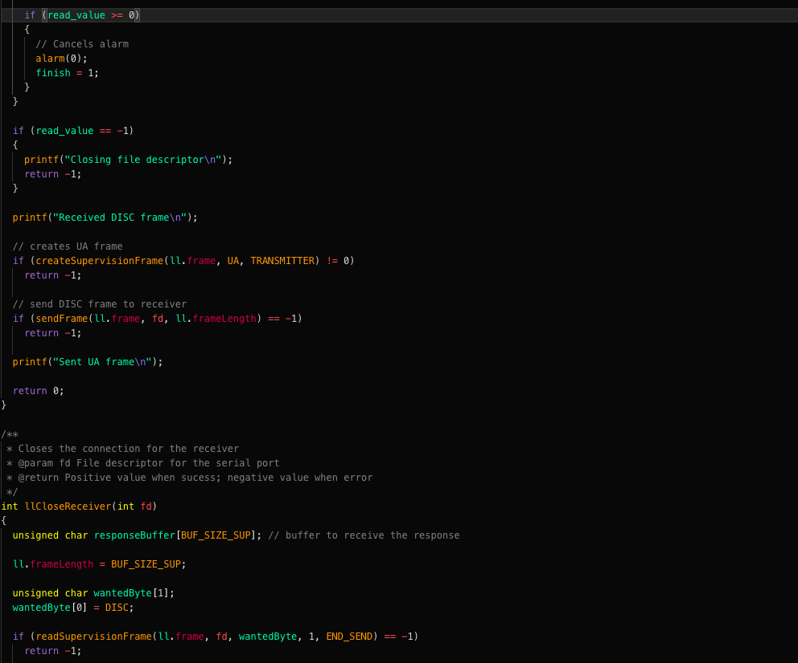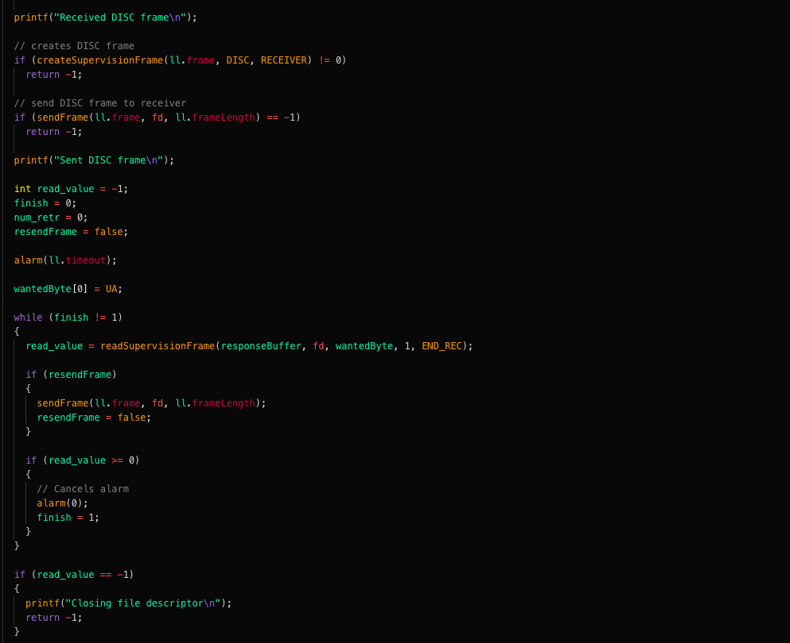

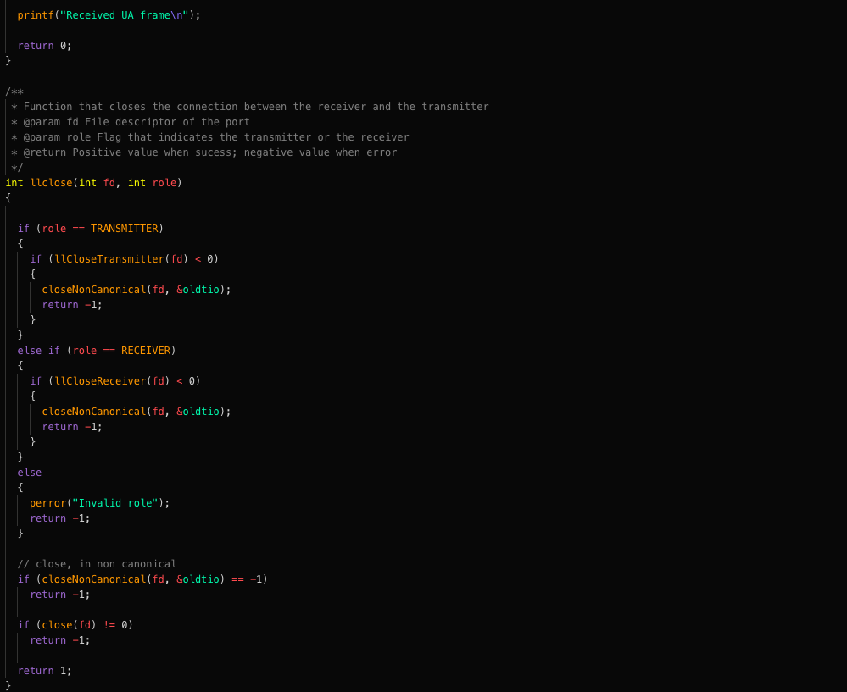

data_link.h: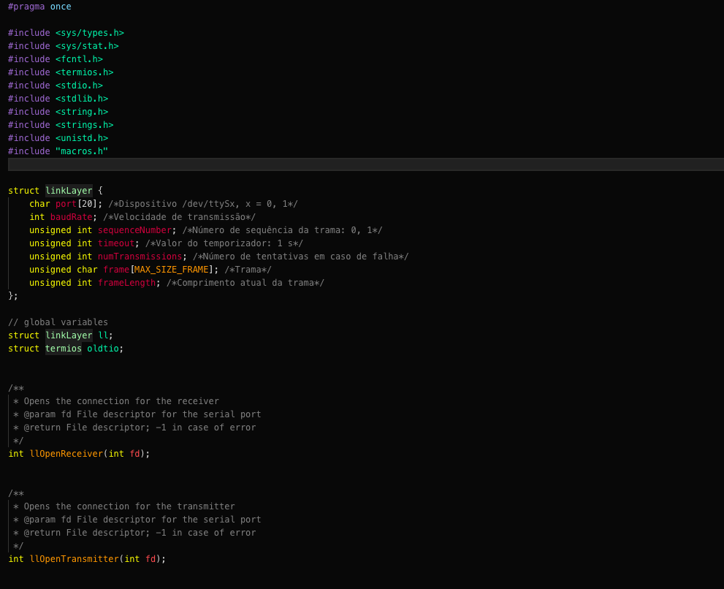

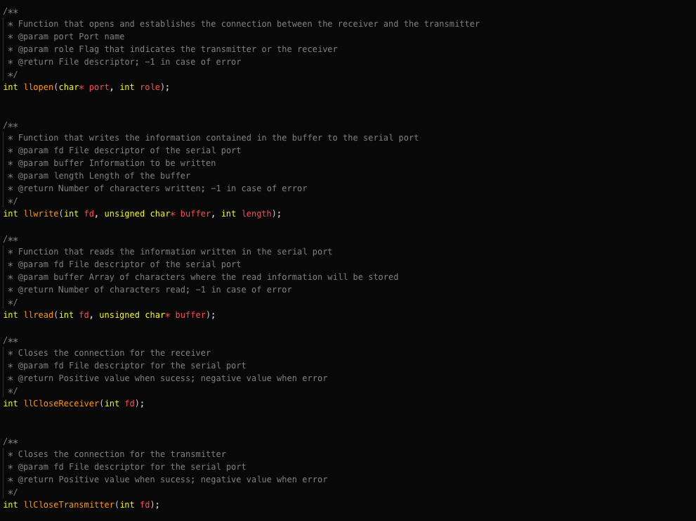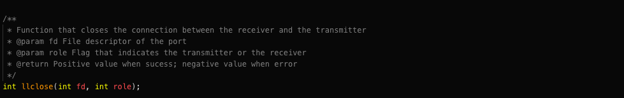

files.c: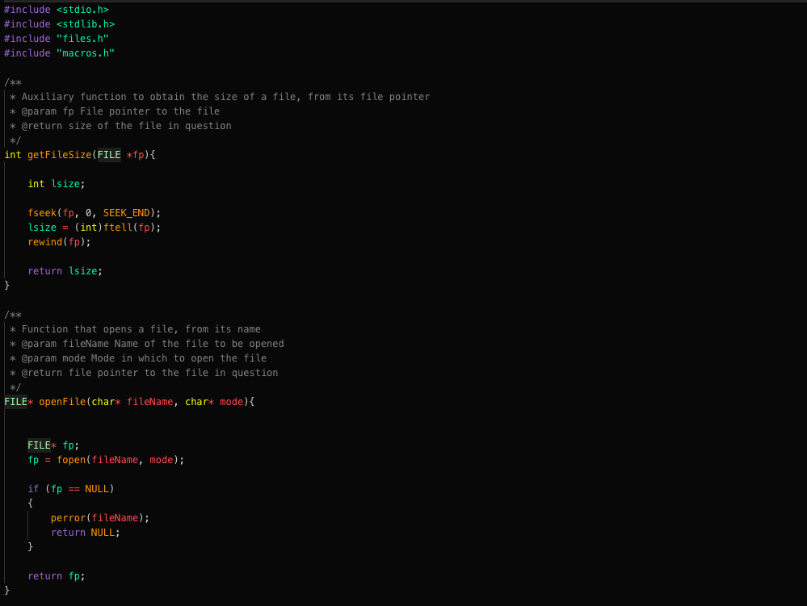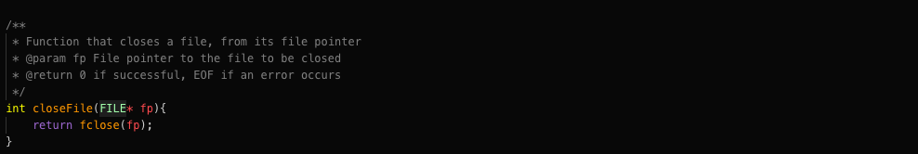

files.h: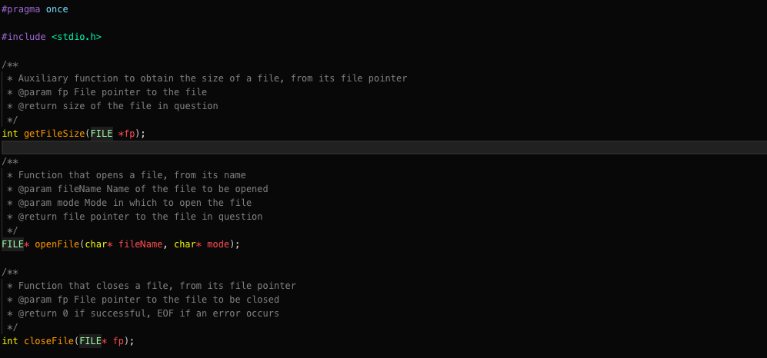

macros.h: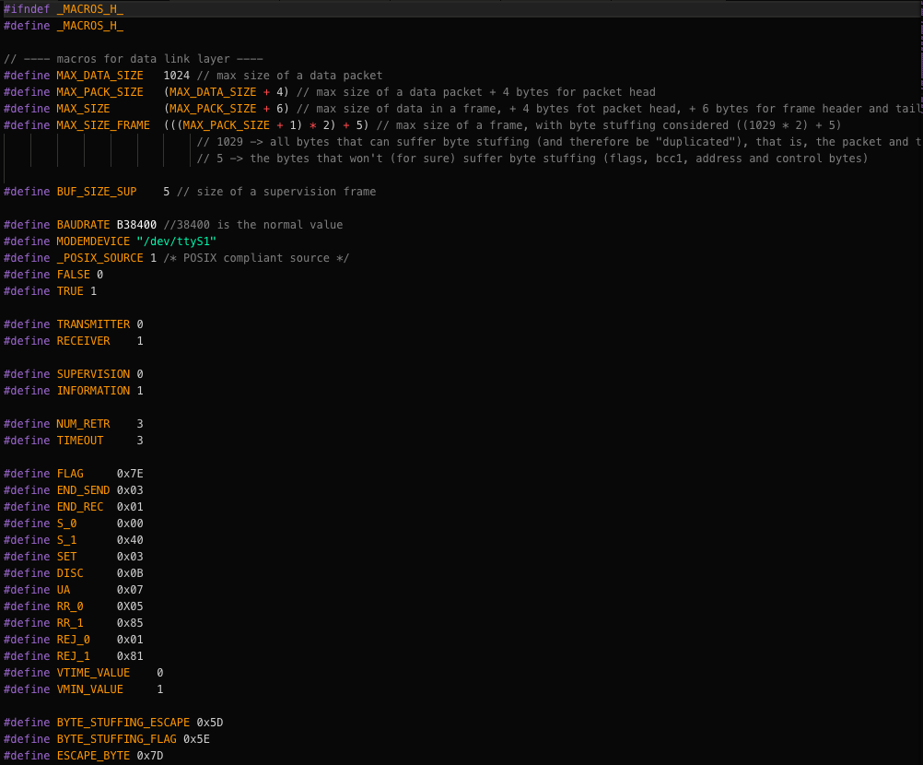

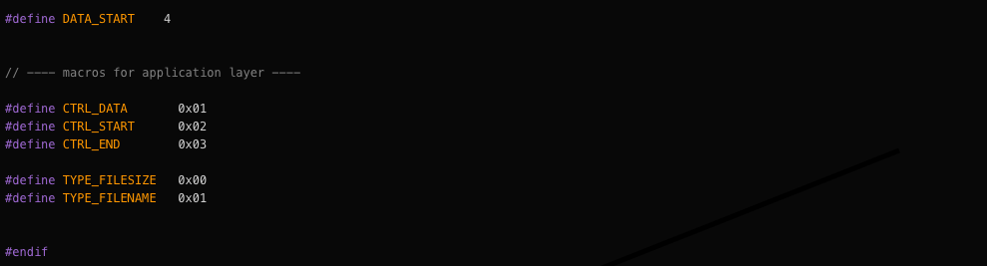

noncanonical.c:

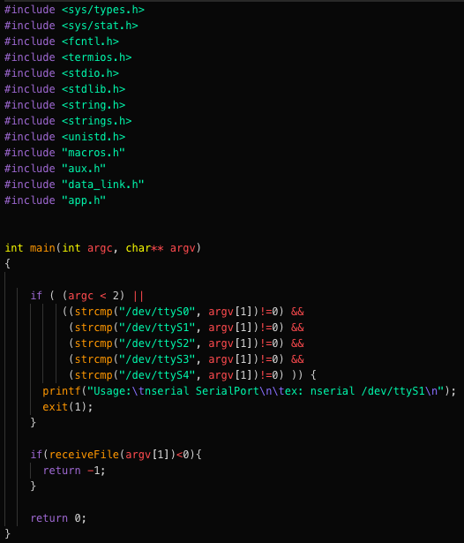

statemachine.c: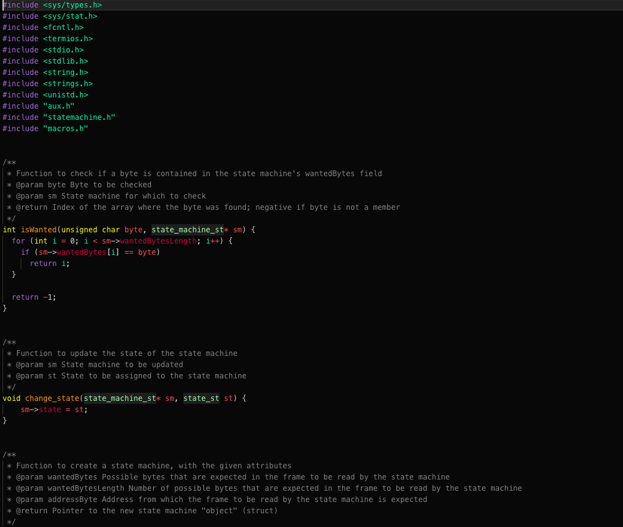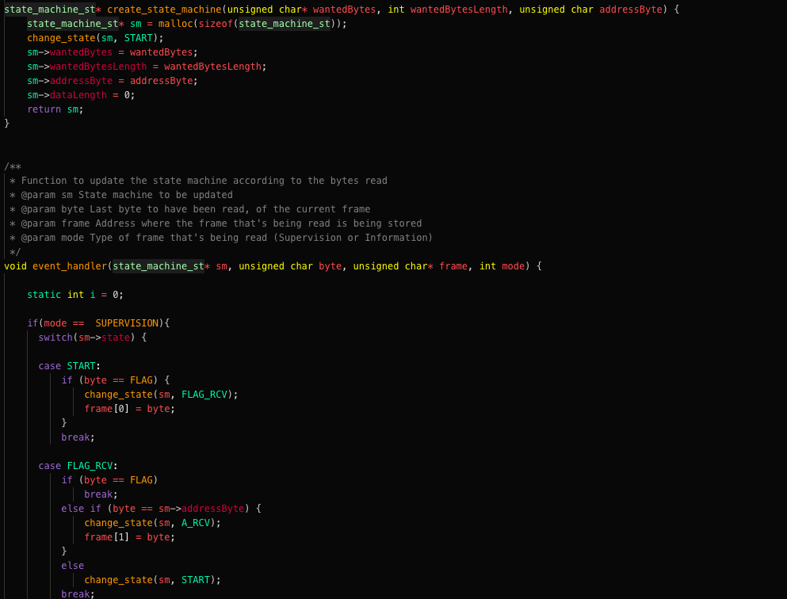

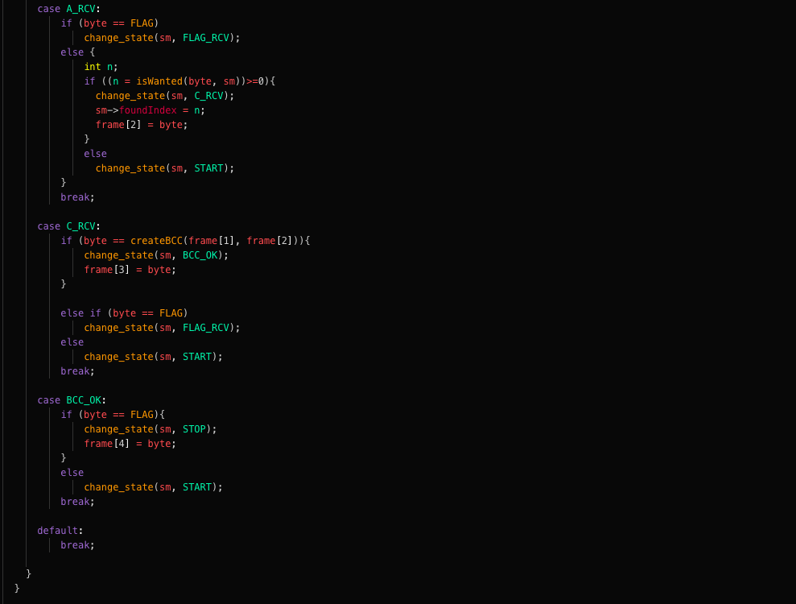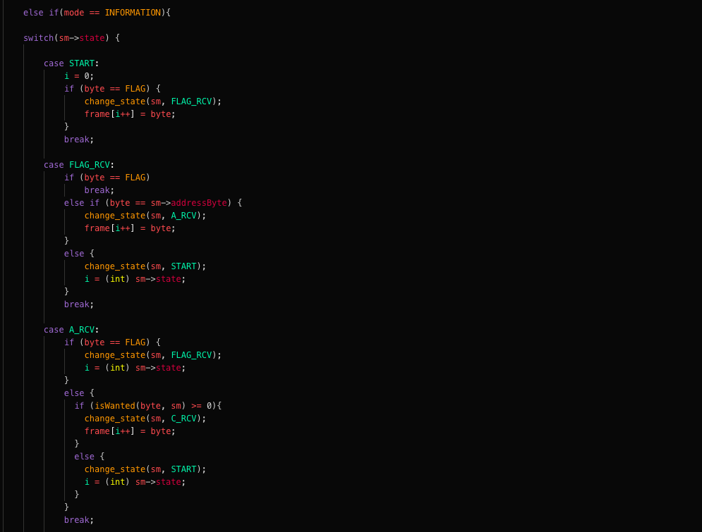

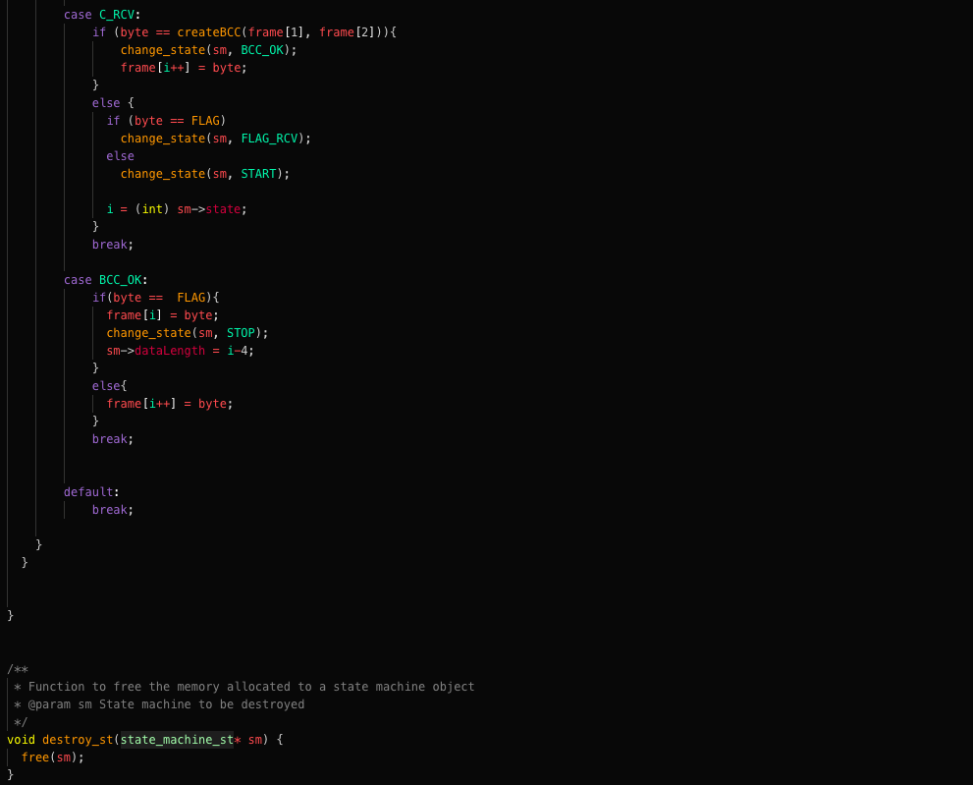

statemachine.h: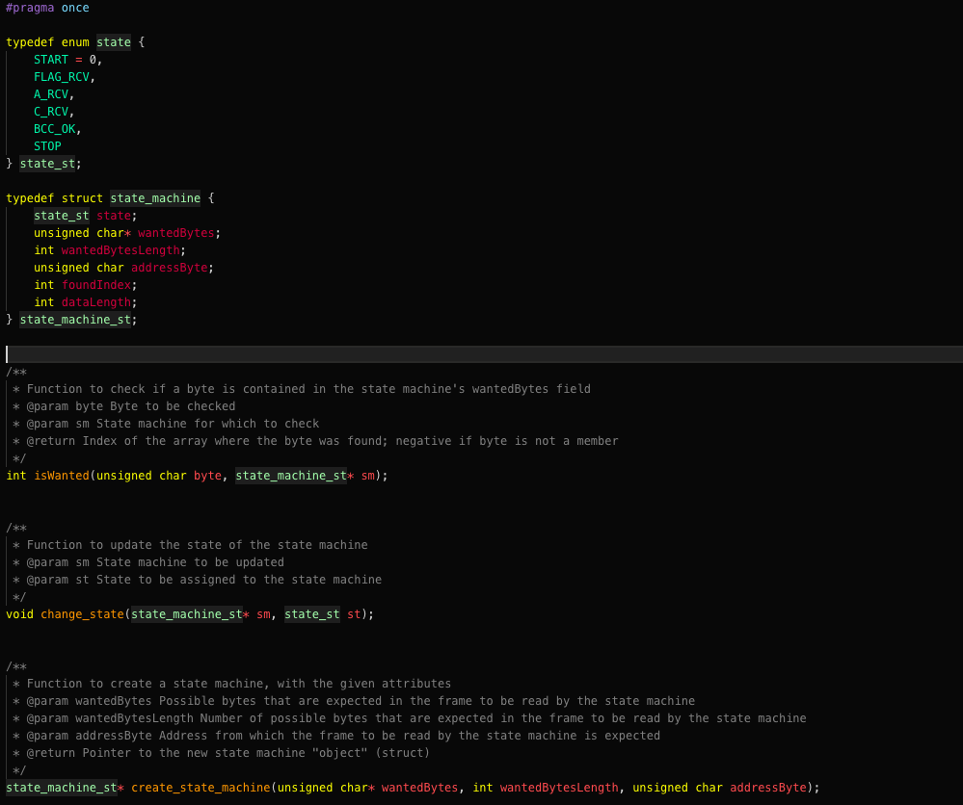

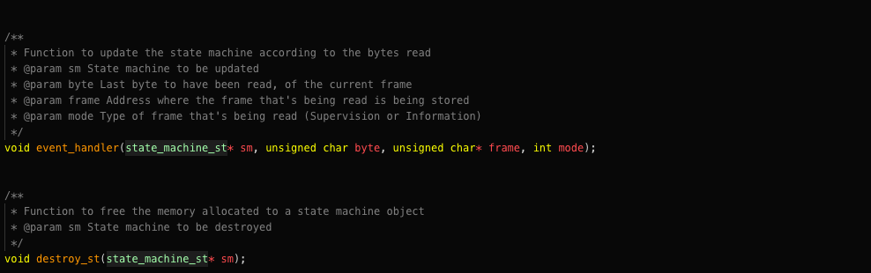

writenoncanonical.c: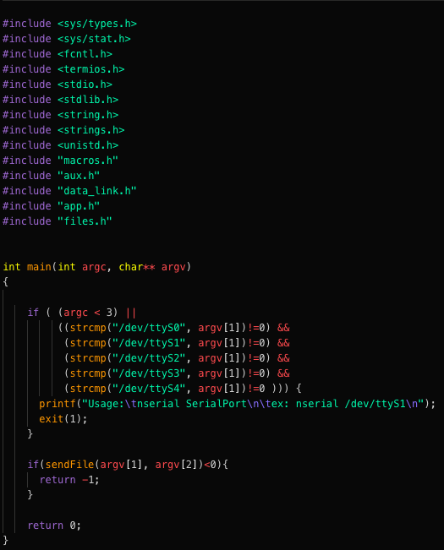

**Anexo - Tabelas das medições da eficiência**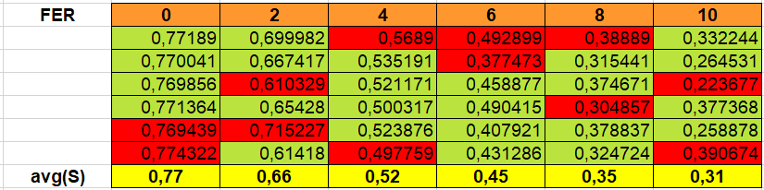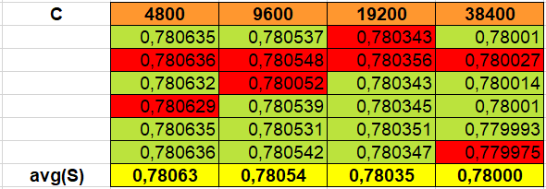

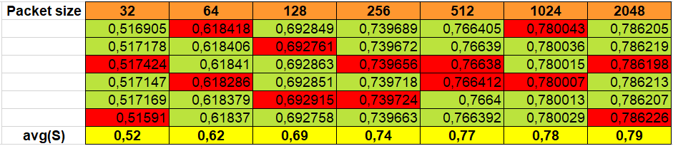

**[falta tabela T_prop]**